**ĐẠI HỌC PHENIKAA**

**TRƯỜNG CÔNG NGHỆ THÔNG TIN**

**\*\*\*\*\***

**BÁO CÁO BÀI TẬP LỚN**

**MÔN HỌC: PHÂN TÍCH VÀ THIẾT KẾ PHẦN MỀM**

**TÊN ĐỀ TÀI: WEBSITE TÌM PHÒNG TRỌ(LARAVEL)**

**Nhóm: 10**

**Giảng viên hướng dẫn: ThS. Vũ Quang Dũng**

**ThS. Trịnh Thanh Bình**

**Mã học phần :** CSE703048

**Lớp:** 1-1-25(N06)

**Họ và Tên : Lê Đức Vũ**

**MSV: 23010608**

**Hà Nội - 10/2025**

**BẢNG PHÂN CÔNG NHIỆM VỤ**

|  |  |  |
| --- | --- | --- |
| **Họ và Tên** | **MSV** | **Công việc** |
| **Lê Đức Vũ** | **23010427** | **Frontend** |
| **Nguyễn Văn Trường** | **23010371** | **BackEnd** |
| **Nguyễn Thị Khánh Linh** | **23016112** | **DataBase,Test** |

**Mục Lục**

**1.Yêu cầu (Requirements)** 3

**1.1.Đặt vấn đề (Problem statement)** 3

**1.1.1. Mô tả vấn đề** 3

**1.1.2. Giải pháp** 3

**1.2. Thuật ngữ (Glossary)** 4

**1.3. Thông số kỹ thuật bổ sung** 5

***1.3.1. Hiệu năng*** 5

***1.3.2. Tốc độ*** 5

***1.3.3. Độ tin cậy*** 6

***1.3.4. Tính an toàn và bảo mật:*** 6

***1.3.5. Khả năng bảo trì*** 6

***1.3.6. Khả năng sử dụng*** 6

***1.3.7. Khả năng mở rộng*** 7

***1.3.8. Tính khả dụng*** 7

1.4. Mô hình hóa chức năng 7

*1.4.2 Sơ đồ Use-case* 10

***1.4.3******Bảng ánh xạ yêu cầu chức năng với các UC*** 10

**Nhóm 1 — Guest (khám phá nội dung)** 10

**1.5. Đặc tả các Use-case** 10

**2.** **Phân tích trường hợp sử dụng (Use-case analysis)** 28

**2.1. Phân tích kiến trúc hệ thống** 28

***2.1.1. Kiến trúc mức cao của hệ thống*** 28

*Sơ đồ kiến trúc client-server* 28

**2.2. Thực thi trường hợp sử dụng (Use-case relizations)** 31

**2.2.1. Các biểu đồ usecase** 31

Sơ đồ usecase cho khách lãng: 31

*sơ đồ Use Case cho Gues* 31

Sơ đồ usecase cho người dung: 31

*sơ đồ Use Case cho User* 31

Sơ đồ usecase cho Quản trị: 31

*sơ đồ Use Case cho Admin* 32

**2.2.2. Các biểu đồ tuần tự (Sequence diagrams)** 32

**3.** **Thiết kế Giao diện(Fontend)** 34

3.1.Giới thiệu chung…………….……………………………………………………………………………………….35

3.2.Giao diện admin……………………………………………………………………………………………………….36

3.2.1.Giao diện tổng quan………………………………………………………………………………………………37

3.2.2.Giao diện quản lí đăng tin…..…………………………………………………………………………….…..38

3.2.3.Giao diện quản lí người dùng………………………………………………………………………………..39

3.3.Giao diện của người dùng………………………………………………………………………………………..40

3.3.1.Giao diện trang chủ(home)……………………………………………………………………………..……41

3.3.2.Giao diện xem chi tiết phòng………………………………………………………………………………..42

3.3.3.Giao diện tin đã lưu………………………………………………………………………………………………43

3.3.4.Giao diện danh sách phòng…………………………………………………………………………………..44

3.3.5.Giao diện đăng tin…………………………………………………………………………………………………45

3.3.6.Giao diện hồ sơ………………………………………………………………………………………..……………46

Tài liệu tham khảo………………………………………………………………………………………………………….47

**LỜI CẢM ƠN**

Mở đầu báo cáo môn Phân tích và Thiết kế Phần mềm, trước hết chúng em muốn gửi lời cảm ơn chân thành và sâu sắc nhất tới các thầy đã tận tình giảng dạy và hướng dẫn chúng em trong suốt học phần.

Đặc biệt, chúng em xin bày tỏ lòng biết ơn chân thành tới thầy Nguyễn Quang Dũng, giảng viên lý thuyết. Nhờ các bài giảng rõ ràng, ví dụ thực tế và cách truyền đạt mạch lạc của thầy, chúng em đã nắm chắc kiến thức cốt lõi và tự tin triển khai đề tài. Chúng em rất trân trọng sự tâm huyết, sự chỉ dẫn và những kiến thức quý báu thầy truyền đạt, tạo nên nền tảng vững chắc cho chúng em.

Chúng em cũng xin gửi lời cảm ơn đặc biệt đến thầy Trịnh Thanh Bình, giảng viên thực hành. Sự tận tâm, kiên nhẫn hướng dẫn và những góp ý chi tiết của thầy trong quá trình thực hiện đã giúp chúng em biến lý thuyết thành các mô hình và sản phẩm thực tiễn một cách tốt nhất.

Chúng em xin được gửi lời cảm ơn đến Trường Công nghệ Thông tin – Đại học Phenikaa đã tạo điều kiện tối ưu về cơ sở vật chất, tài liệu tham khảo và môi trường học thuật sáng tạo.

Cuối cùng, cảm ơn tất cả các thành viên trong nhóm đã cùng nhau nỗ lực, đoàn kết, chia sẻ trách nhiệm và động viên lẫn nhau, biến ý tưởng thành sản phẩm hoàn chỉnh.

Dù đã nỗ lực, nhưng do giới hạn về thời gian và kiến thức, báo cáo chắc chắn không thể tránh khỏi những thiếu sót. Chúng em mong nhận được ý kiến đóng góp của thầy Nguyễn Quang Dũng và thầy Trịnh Thanh Bình để nhóm rút kinh nghiệm và làm tốt hơn ở các học phần sau.

Chúng em xin chân thành cảm ơn!

# **Yêu cầu (Requirements)**

## **Đặt vấn đề (Problem statement)**

**1.1.1. Mô tả vấn đề**

Bối cảnh:  
Tại các thành phố lớn, nhu cầu tìm – cho thuê phòng trọ tăng nhanh. Người tìm trọ thường dựa vào nhóm Facebook, Zalo, hoặc các bài đăng rời rạc, thiếu chuẩn hóa. Chủ trọ cũng gặp khó khăn khi quản lý tin đăng, cập nhật trạng thái, và tiếp nhận nhiều cuộc gọi lặp lại. Quản trị hệ thống thiếu công cụ kiểm duyệt dẫn đến tin rác, tin trùng, lừa đảo.

Pain points chính:

* Thông tin rời rạc, không chuẩn về giá, địa chỉ, diện tích, tiện ích, khó so sánh/lọc.
* Thiếu bộ lọc theo vị trí, khoảng giá, diện tích, trạng thái; không có phân trang và sắp xếp rõ ràng.
* Ảnh mờ/thiếu ảnh; mô tả sơ sài; tin không được duyệt nên chất lượng thấp.
* Chủ trọ khó quản lý danh mục phòng (ẩn/hiện, sửa, lưu nháp, tái đăng).
* Không có quy trình duyệt để ngăn spam/giả mạo; thiếu nhật ký và cơ chế báo cáo vi phạm.

Hệ quả:

* Tỉ lệ “thoát” cao vì không tìm được tin phù hợp nhanh chóng.
* Uy tín nền tảng thấp do tin kém chất lượng.
* Mất thời gian cho cả người thuê và chủ trọ, lãng phí tương tác.

**1.1.2. Giải pháp**

Xây dựng nền tảng web tìm phòng trọ với mô hình 3 vai trò:

* Guest (chưa đăng nhập): truy cập trang chủ, xem/dò phòng với bộ lọc và trang chủ tiết.
* User (đăng nhập): quản lý “My Rooms” (CRUD tin đăng), gửi duyệt, ẩn/hiện, lưu nháp, tái đăng.
* Admin: duyệt/từ chối tin, kiểm duyệt nội dung, quản lý người dùng & báo cáo vi phạm.

Các khả năng cốt lõi (Functional Capabilities):

1. Quản lý tin đăng (Listing Management):
   * Trạng thái vòng đời: *Draft → PendingApproval → (Approved → Published/Hidden) → Archived*; có nhánh *Rejected → Draft (sửa & gửi lại)*.
   * Upload nhiều ảnh, mô tả chuẩn, tiện ích, giá, diện tích, địa chỉ.
2. Khám phá & Tìm kiếm:
   * Bộ lọc (khoảng giá, diện tích, quận/huyện, tiện ích), sắp xếp, phân trang.
   * Trang chi tiết phòng trọ (ảnh, mô tả, thông tin liên hệ).
3. Quyền truy cập & Bảo mật:
   * Auth (đăng ký/đăng nhập), phân quyền middleware: guest, auth, is_admin.
   * Chống CSRF, validation đầu vào, giới hạn kích thước/định dạng ảnh.
4. Kiểm duyệt & Chất lượng nội dung:
   * Hàng chờ duyệt, lý do từ chối, nhật ký thay đổi trạng thái.
   * Cơ chế ẩn/hiện tin sau khi đã được duyệt.
5. Khả năng vận hành:
   * Thống kê cơ bản (số tin chờ duyệt, đã đăng, bị ẩn), nhật ký hoạt động.
   * Cấu trúc mã theo Laravel MVC (Routes, Controllers, Models, Migrations, Views/Blade).

Ràng buộc & Giả định (Constraints & Assumptions):

* Công nghệ: Laravel/PHP, MySQL, Blade; triển khai trên shared/VPS.
* Khối lượng ban đầu: tối đa vài chục nghìn tin đăng; quy mô tăng dần.
* Chưa tích hợp thanh toán/đặt cọc online ở phạm vi học phần (Out-of-scope).
* Yêu cầu tuân thủ chuẩn bảo mật cơ bản (mật khẩu băm, CSRF, XSS).

## **1.2. Thuật ngữ (Glossary)**

**Phòng trọ (Room/Listing):** Đối tượng nhà/phòng được đăng cho thuê. [Thực thể cốt lõi của hệ thống.]

**Tin đăng (Listing Post):** Bản ghi thể hiện 1 phòng trọ kèm mô tả, ảnh, giá, địa chỉ. [Có trạng thái vòng đời.]

**Chủ trọ (Landlord/Host):** Người sở hữu/đăng tin phòng trọ. [Vai trò “User” sau khi đăng nhập.]

**Người tìm trọ (Renter/Seeker):** Khách truy cập để xem, lọc, tìm phòng phù hợp. [Thường là “Guest”; có thể đăng ký để lưu tin.]

**Guest (Guest):** Người dùng chưa đăng nhập. [Chỉ xem/áp dụng bộ lọc, không CRUD.]

**User (Authenticated User):** Người dùng đã đăng nhập (thường là chủ trọ). [Quản lý My Rooms (CRUD).]

**Admin (Administrator):** Quản trị viên hệ thống. [Duyệt/từ chối tin, kiểm duyệt nội dung.]

**My Rooms (My Listings):** Khu vực người dùng quản lý các tin của mình. [CRUD + gửi duyệt/ẩn/hiện.]

**Duyệt (Approval):** Quá trình kiểm tra chất lượng tin trước khi công khai. [Trạng thái PendingApproval $\rightarrow$ Approved/Rejected.]

**Từ chối (Rejection):** Tin không đạt yêu cầu, trả về để sửa. [Có lý do từ chối.]

**Lưu nháp (Draft):** Tin đang soạn dở, chưa gửi duyệt. [Không công khai.]

**Đã đăng (Published):** Tin đã duyệt và đang hiển thị công khai. [Truy cập từ trang chủ/tìm kiếm.]

**Lưu trữ (Archived):** Tin hết hạn hoặc bị gỡ vĩnh viễn. [Không hiển thị, chỉ lưu lịch sử.]

**Bộ lọc (Filters):** Lọc theo giá, diện tích, vị trí, tiện ích, trạng thái. [Kèm sắp xếp và phân trang.]

**Tiện ích (Amenities):** Các đặc tính: điều hòa, wc riêng, chỗ để xe, … [Dạng nhiều lựa chọn.]

**Trạng thái tin (Listing State):** Draft, PendingApproval, Approved, Rejected, Published, Hidden, Archived. [Mô hình state machine.]

**CRUD (Create/Read/Update/Delete):** Tạo/Xem/Cập nhật/Xóa bản ghi. [Áp dụng cho My Rooms.]

**Middleware (Middleware):** Lớp chặn xử lý yêu cầu theo quyền. [guest, auth, is_admin.]

**Validation (Validation):** Kiểm tra tính hợp lệ dữ liệu đầu vào. [Giá, diện tích, ảnh, địa chỉ…]

**Báo cáo vi phạm (Report Abuse):** Người dùng báo tin sai sự thật/vi phạm. [Hỗ trợ kiểm duyệt.]

**Nhật ký (Activity Log):** Ghi lại thao tác & thay đổi trạng thái tin. [Phục vụ kiểm tra/giải trình.]

**Phân trang (Pagination):** Chia kết quả thành nhiều trang. [Tối ưu hiệu năng/UX.]

**Sắp xếp (Sorting):** Theo mới nhất, giá, diện tích,… [Kết hợp bộ lọc.]

**RBAC (Role-Based Access Control):** Phân quyền theo vai trò. [Guest/User/Admin.]

**Blade (Blade Templates):** Engine view của Laravel. [Render giao diện.]

**Migration (Migration):** Kịch bản tạo/sửa lược đồ DB. [Quản lý phiên bản DB.]

**Eloquent (ORM Eloquent):** Lớp ánh xạ DB <-> Model Laravel. [Truy vấn thuận tiện.]

**Route (Route):** Ánh xạ URL -> controller/action. [routes/web.php, routes/api.php.]

## **1.3. Thông số kỹ thuật bổ sung**

### ***1.3.1. Hiệu năng***

* Mụctiêu**:** Hệ thống xử lý ổn định khi tải tăng, giữ tài nguyên trong ngưỡng an toàn.
* Xử lý khối lượng lớn dữ liệu: Hệ thống cần có khả năng quản lý và xử lý khối lượng lớn dữ liệu.
* Khả năng mở rộng: Hệ thống cần hỗ trợ mở rộng linh hoạt khi số lượng người dùng và bài đăng mà không ảnh hưởng đến hiệu suất.

### ***1.3.2. Tốc độ***

* Tốc độ truy xuất cơ sở dữ liệu: Hệ thống cần truy xuất dữ liệu nhanh chóng, với thời gian tải trang dữ liệu (như danh sách các phòng trọ) không vượt quá 3 giây.
* LCP < 2.5s; TTFB < 300ms; INP < 100ms; CLS < 0.1.
* SSR Blade + minify/bundle (Vite); lazy-load ảnh, debounce tìm kiếm.

### ***1.3.3. Độ tin cậy***

* Tỷ lệ thời gian hoạt động: Hệ thống cần phải đảm bảo tỷ lệ hoạt động ít nhất 99.9% trong suốt thời gian hoạt động.
* Mục tiêu: Duy trì tính toàn vẹn dữ liệu và hoạt động đúng kể cả khi có lỗi cục bộ.
* Khả năng phục hồi sau sự cố: Hệ thống cần có khả năng phục hồi tự động sau các sự cố hệ thống và tránh làm mất dữ liệu quan trọng.
* Sao lưu dữ liệu: Dữ liệu phải được sao lưu định kỳ hàng ngày để phòng tránh rủi ro mất mát dữ liệu do lỗi hệ thống hoặc phần cứng.

### ***1.3.4. Tính an toàn và bảo mật:***

* Xác thực và phân quyền: Hệ thống phải có cơ chế xác thực và phân quyền chặt chẽ để đảm bảo chỉ những người dùng có quyền mới có thể truy cập vào các chức năng quan trọng.
* Mã hóa dữ liệu: Tất cả dữ liệu nhạy cảm (như thông tin khách hàng, giao dịch) phải được mã hóa khi lưu trữ và truyền tải qua mạng.
* Chống tấn công: Hệ thống cần bảo vệ chống lại các hình thức tấn công phổ biến như SQL Injection, Cross-Site Scripting (XSS), Cross-Site Request Forgery (CSRF).

### ***1.3.5. Khả năng bảo trì***

* Dễ nâng cấp: Hệ thống cần dễ dàng nâng cấp phần mềm và phần cứng mà không gây gián đoạn lớn trong hoạt động.
* Tính mô-đun: Hệ thống phải có kiến trúc mô-đun để cho phép việc nâng cấp, thay thế các thành phần dễ dàng mà không ảnh hưởng đến toàn bộ hệ thống.

### ***1.3.6. Khả năng sử dụng***

* Giao diện thân thiện: Giao diện hệ thống phải dễ sử dụng, dễ hiểu cho người dùng không chuyên về công nghệ, giúp giảm thời gian đào tạo.
* Thiết kế đáp ứng (Responsive Design): Giao diện phải tương thích tốt và hiển thị chính xác trên nhiều thiết bị khác nhau (máy tính để bàn, máy tính bảng, điện thoại di động.
* Thông báo lỗi: Các thông báo lỗi phải rõ ràng, dễ hiểu và cung cấp hướng dẫn cụ thể về cách khắc phục lỗi.

### ***1.3.7. Khả năng mở rộng***

* Tăng trưởng số lượng người dùng: Hệ thống phải đáp ứng được nhu cầu tăng trưởng số lượng người dùng mà không ảnh hưởng đến hiệu suất.
* Mở rộng kho lưu trữ dữ liệu: Hệ thống cần khả năng mở rộng dung lượng lưu trữ khi số lượng phòng và dữ liệu giao dịch tăng lên.

### ***1.3.8. Tính khả dụng***

* Hoạt động 24/7: Hệ thống cần đảm bảo có khả năng hoạt động liên tục, đặc biệt với các kho hàng lớn có thể hoạt động không ngừng nghỉ.
* Cơ chế phục hồi sau sự cố: Hệ thống cần có kế hoạch phục hồi dữ liệu và khôi phục dịch vụ nhanh chóng sau sự cố.

Những yêu cầu phi chức năng này đảm bảo hệ thống không chỉ hoạt động hiệu quả mà còn duy trì tính ổn định, bảo mật và dễ sử dụng trong dài hạn.

## 1.4. Mô hình hóa chức năng

**1.4.1. Các yêu cầu chức năng (Functional Requirements)**

**A) Bối cảnh & ranh giới**

* **Diễn viên (Actors):**  
  **Guest** (khách chưa đăng nhập), **User** (chủ trọ đã đăng nhập), **Admin** (quản trị).
* **Ranh giới hệ thống:** Cổng web công khai; quản trị nội bộ; cơ sở dữ liệu tin đăng, người dùng, ảnh, nhật ký duyệt.
* **Mức ưu tiên:** Rất cao / Cao / Trung / Thấp

Cú pháp: “**Hệ thống phải** …” (System shall). Mỗi yêu cầu có **Tiền điều kiện** (Pre), **Kết quả** (Post), **Ưu tiên**.

**B) Nhóm Guest**

**FR-G01 — Duyệt danh sách tin** *(Ưu tiên: Rất cao)*

* Hệ thống phải hiển thị danh sách tin công khai theo trang, kèm bộ sắp xếp cơ bản.
* **Pre:** Có ít nhất một tin ở trạng thái công khai. **Post:** Danh sách hiển thị đúng số mục/trang.

**FR-G02 — Lọc/Tìm kiếm** *(Rất cao)*

* Hệ thống phải cho phép lọc theo khoảng giá, diện tích, khu vực và tiện ích; cho phép tìm theo từ khóa.
* **Pre:** FR-G01. **Post:** Kết quả phù hợp tiêu chí; nếu rỗng, hiển thị gợi ý nới điều kiện.

**FR-G03 — Xem chi tiết** *(Rất cao)*

* Hệ thống phải cung cấp trang chi tiết tin: mô tả, ảnh, tiện ích, thông tin liên hệ.
* **Pre:** Tin hợp lệ ở trạng thái công khai. **Post:** Thông tin hiển thị đầy đủ, nhất quán.

**FR-G04 — Đăng ký/Đăng nhập** *(Cao)*

* Hệ thống phải cho phép khách tạo tài khoản và đăng nhập an toàn.
* **Pre:** Khách cung cấp thông tin hợp lệ. **Post:** Phiên đăng nhập được thiết lập.

**C) Nhóm User (chủ trọ)**

**FR-U01 — Tạo tin (Draft)** *(Rất cao)*

* Hệ thống phải cho phép tạo bản nháp tin với các trường tối thiểu (tiêu đề, giá, diện tích, địa chỉ, mô tả).
* **Pre:** User đã đăng nhập. **Post:** Bản nháp được lưu để chỉnh sửa tiếp.

**FR-U02 — Quản lý ảnh** *(Rất cao)*

* Hệ thống phải cho phép tải lên/xóa/sắp xếp nhiều ảnh cho một tin, kiểm tra định dạng/kích thước.
* **Pre:** Tin ở Draft hoặc đang chỉnh sửa. **Post:** Tập ảnh hợp lệ được gắn với tin.

**FR-U03 — Sửa/Xóa nháp** *(Cao)*

* Hệ thống phải cho phép cập nhật nội dung hoặc xóa tin khi còn ở trạng thái nháp.
* **Pre:** Tin ở Draft và thuộc sở hữu user. **Post:** Nội dung được cập nhật/xóa; lịch sử thay đổi được ghi nhận (nếu có).

**FR-U04 — Gửi duyệt** *(Rất cao)*

* Hệ thống phải cho phép gửi bản nháp hợp lệ vào hàng chờ kiểm duyệt.
* **Pre:** Bản nháp đạt đủ tiêu chí tối thiểu (ví dụ ≥1 ảnh, mô tả tối thiểu). **Post:** Trạng thái chuyển **PendingApproval**; tạo bản ghi nhật ký.

**FR-U05 — Ẩn/Hiện tin** *(Cao)*

* Hệ thống phải cho phép chủ tin tạm ẩn hoặc hiển thị lại tin đã được duyệt/công khai.
* **Pre:** Tin đã duyệt. **Post:** Trạng thái chuyển **Published ↔ Hidden**; không mất dữ liệu.

**FR-U06 — Theo dõi trạng thái & lịch sử** *(Trung)*

* Hệ thống phải hiển thị trạng thái hiện tại và lịch sử thay đổi trạng thái của tin.
* **Pre:** User là chủ sở hữu tin. **Post:** Lịch sử thể hiện rõ thời điểm, hành động, người thực hiện.

**FR-U07 — Tái gửi sau từ chối** *(Trung)*

* Hệ thống phải cho phép chủ tin chỉnh sửa theo lý do từ chối và gửi lại kiểm duyệt.
* **Pre:** Tin ở trạng thái **Rejected**; lý do từ chối khả dụng. **Post:** Trạng thái chuyển **PendingApproval**; bổ sung nhật ký lần gửi mới.

**D) Nhóm Admin**

**FR-A01 — Duyệt tin (Approve/Reject)** *(Rất cao)*

* Hệ thống phải cho phép kiểm duyệt tin trong hàng chờ, phê duyệt hoặc từ chối kèm lý do.
* **Pre:** Tin ở **PendingApproval**. **Post:** Tin chuyển **Approved/Published** hoặc **Rejected**; ghi nhật ký; thông báo tới chủ tin.

**FR-A02 — Quản lý hàng chờ** *(Rất cao)*

* Hệ thống phải cung cấp danh sách hàng chờ với khả năng lọc/sắp xếp theo tiêu chí quản trị.
* **Pre:** Có tin chờ duyệt. **Post:** Danh sách phản ánh đúng tiêu chí lọc.

**FR-A03 — Xử lý báo cáo vi phạm** *(Cao)*

* Hệ thống phải hỗ trợ tiếp nhận và xử lý báo cáo vi phạm, kèm quyết định (gỡ/cảnh báo) và bằng chứng.
* **Pre:** Có báo cáo hợp lệ. **Post:** Quyết định và bằng chứng được lưu; trạng thái tin cập nhật (nếu cần).

**FR-A04 — Quản lý người dùng cơ bản** *(Trung)*

* Hệ thống phải cho phép khóa/mở khóa tài khoản khi phát hiện vi phạm.
* **Pre:** Tài khoản tồn tại. **Post:** Quyền truy cập thay đổi; có nhật ký/audit.

**E) Ràng buộc nghiệp vụ (Business Rules) — tóm tắt**

**BR-01:** Tin chỉ công khai khi đã được phê duyệt.

**BR-02:** Từ chối phải kèm **lý do**; lý do phải hiển thị cho chủ tin khi chỉnh sửa.

**BR-03:** Chủ tin chỉ được ẩn/hiện tin mình sở hữu; Admin có quyền cao hơn trong các trường hợp vi phạm.

**BR-04:** Dữ liệu bắt buộc: tiêu đề, giá, diện tích, địa chỉ, mô tả; ảnh tối thiểu theo chính sách hiện hành.

### *1.4.2 Sơ đồ Use-case*

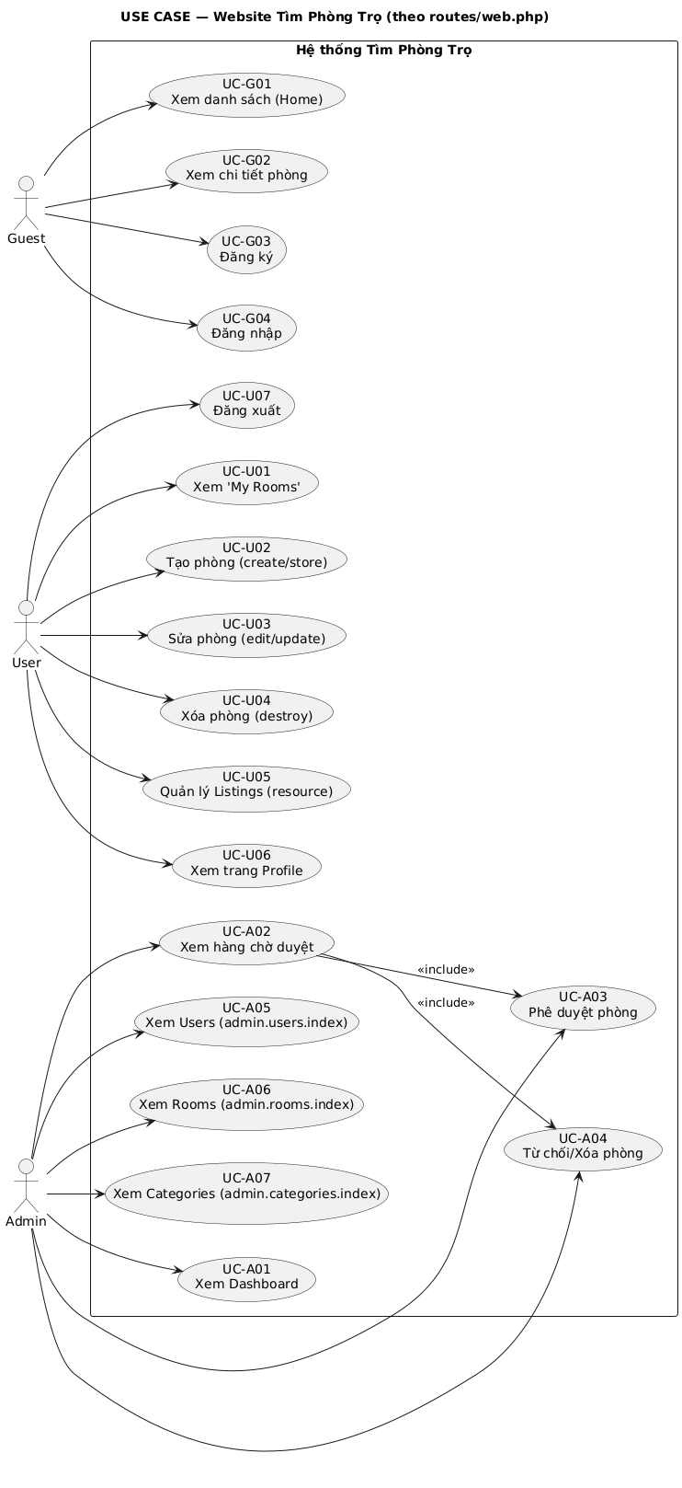

Hình 1.1 Sơ đồ Use-case

Sơ đồ Use Case trên thể hiện tổng quan các chức năng chính của hệ thống tìm nhà trọ:

* **Gest (người xem chưa đăng nhập):**  
  Xem danh sách → lọc/tìm kiếm → xem chi tiết; có thể đăng ký/đăng nhập; **không** tạo/sửa nội dung.
* **User (chủ trọ đã đăng nhập):**  
  Tạo **Draft** → quản lý ảnh → sửa/xóa khi còn nháp → **Gửi duyệt** → Ẩn/Hiện sau duyệt → theo dõi **trạng thái/lịch sử** → *tái gửi* nếu bị từ chối.
* **Admin (quản trị):**  
  Quản lý **hàng chờ** → **Approve/Reject** (có lý do) → xử lý **báo cáo vi phạm** → quản lý người dùng; mọi thao tác có **nhật ký/audit**.

Mỗi chức năng trong hệ thống được liên kết với vai trò tương ứng, giúp đảm bảo từng nhóm người dùng chỉ thực hiện được các thao tác phù hợp với công việc của họ.

***1.4.3******Bảng ánh xạ yêu cầu chức năng với các UC***

**Nhóm 1 — Guest (khám phá nội dung)**

|  |  |  |
| --- | --- | --- |
| **FR** | **Mô tả rút gọn** | **UC** |
| **FR-G01** | Xem danh sách phòng (phân trang) | **UC-G01** Xem danh sách |
| **FR-G02** | Lọc/Tìm kiếm theo tiêu chí | **UC-G02** Lọc/Tìm kiếm |
| **FR-G03** | Xem chi tiết phòng | **UC-G03** Xem chi tiết |
| **FR-G04** | Đăng ký / Đăng nhập | **UC-G04** Đăng ký/Đăng nhập |

**Nhóm 2 — User (tạo & vận hành tin)**

|  |  |  |  |  |  |  |  |  |  |  |  |  |  |  |  |  |  |  |  |  |  |  |  |  |
| --- | --- | --- | --- | --- | --- | --- | --- | --- | --- | --- | --- | --- | --- | --- | --- | --- | --- | --- | --- | --- | --- | --- | --- | --- |
| |  |  |  | | --- | --- | --- | | **FR** | **Mô tả rút gọn** | **UC** | | **FR-U01** | Tạo tin (Draft) | **UC-U01** Tạo tin (Draft) | | **FR-U02** | Quản lý ảnh (upload/sắp xếp/xóa) | **UC-U02** Quản lý ảnh | | **FR-U03** | Sửa / Xóa tin nháp | **UC-U03** Sửa/Xóa nháp | | **FR-U04** | Gửi duyệt (submit) | **UC-U04** Gửi duyệt | | **FR-U05** | Ẩn / Hiện tin đã duyệt | **UC-U05** Ẩn/Hiện tin | | **FR-U06** | Xem trạng thái & lịch sử | **UC-U06** Trạng thái/Lịch sử | | **FR-U07** | Tái gửi sau từ chối | **UC-U07** Tái gửi sau từ chối | |

**Quan hệ điển hình:**

* **UC-U01** *include* **UC-U02** (tạo tin thường kèm quản lý ảnh).
* **UC-U04** *include* **UC-U06** (gửi duyệt kéo theo theo dõi trạng thái).

**Nhóm 3 — Admin (kiểm duyệt & vận hành)**

|  |  |  |  |  |  |  |  |  |  |  |  |  |  |  |  |
| --- | --- | --- | --- | --- | --- | --- | --- | --- | --- | --- | --- | --- | --- | --- | --- |
| |  |  |  | | --- | --- | --- | | **FR** | **Mô tả rút gọn** | **UC** | | **FR-A01** | Duyệt tin (Approve/Reject) | **UC-A01** Duyệt tin | | **FR-A02** | Quản lý / Lọc hàng chờ duyệt | **UC-A02** Lọc hàng chờ | | **FR-A03** | Xử lý báo cáo vi phạm | **UC-A03** Báo cáo vi phạm | | **FR-A04** | Quản lý người dùng cơ bản | **UC-A04** Quản lý người dùng | |

**1.5. Đặc tả các Use-case**

**UI-01 Trang chủ (Home/List)** → **UC-G01 Xem danh sách**

|  |  |  |  |  |  |  |  |  |  |  |  |  |  |  |  |  |  |  |  |  |  |  |
| --- | --- | --- | --- | --- | --- | --- | --- | --- | --- | --- | --- | --- | --- | --- | --- | --- | --- | --- | --- | --- | --- | --- |
| |  |  | | --- | --- | | **Trường** | **Nội dung** | | **Số và tên UC** | UC-UI01 — Trang chủ / Danh sách (Home / Listing) | | **Mô tả** | Trang hiển thị danh sách phòng công khai để người dùng duyệt nhanh và chuyển sang trang chi tiết. | | **Tác nhân chính** | Guest (chính), User | | **Sự kiện kích hoạt** | Người dùng truy cập Trang chủ hoặc nhấn logo/đường dẫn gốc. | | **Tiền điều kiện** | Hệ thống hoạt động; có thể có/không có phòng ở trạng thái *approved*. | | **Hậu điều kiện** | Ở lại trang danh sách (giữ trang & sắp xếp) hoặc điều hướng sang trang chi tiết phòng. | | **Luồng sự kiện chính** | • Hệ thống tải trang 1 các phòng *approved* với sắp xếp mặc định (mới nhất).  • Hiển thị thẻ phòng (ảnh, tiêu đề, giá, địa chỉ) kèm phân trang và tùy chọn sắp xếp.  • Người dùng đổi trang hoặc sắp xếp; danh sách cập nhật tương ứng  .• Người dùng nhấp một thẻ để mở trang Chi tiết. | | **Luồng thay thế** | • Đổi sắp xếp (mới nhất/giá/diện tích): giữ tiêu chí khác, tải lại danh sách  .• Đổi trang: tải đúng trang k và cuộn về đầu danh sách  .• Mở chi tiết ở tab mới: tab hiện tại giữ nguyên trạng thái.  • Quay lại từ chi tiết: khôi phục trang & sắp xếp trước đó. | | **Các ngoại lệ** | • Không có *approved*: hiển thị *Empty state* và gợi ý.  • Ảnh lỗi: dùng placeholder, không chặn đọc.  • Bản ghi vừa xoá/không còn *approved*: báo “không khả dụng”, quay về danh sách và giữ trạng thái.  • Mạng chậm/timeout: skeleton → thông báo ngắn + Thử lại.  • Lỗi 5xx: thông báo thân thiện + Retry, ghi log. | | **Các quy tắc nghiệp vụ** | • Chỉ hiển thị phòng ở trạng thái *approved*.  • Sắp xếp mặc định “mới nhất”, hỗ trợ phân trang.  • Giữ trạng thái trang & sắp xếp khi mở chi tiết/điều hướng quay lại.  • Dùng placeholder khi ảnh lỗi, không gián đoạn duyệt nội dung. | |

**UI-02 Lọc/Tìm kiếm** → **UC-G02 Lọc/Tìm kiếm**

|  |  |  |  |  |  |  |  |  |  |  |  |  |  |  |  |  |  |  |  |  |  |  |  |  |
| --- | --- | --- | --- | --- | --- | --- | --- | --- | --- | --- | --- | --- | --- | --- | --- | --- | --- | --- | --- | --- | --- | --- | --- | --- |
| |  |  | | --- | --- | | **Trường** | **Nội dung** | | **Số và tên UC** | UC-UI02 — Lọc / Tìm kiếm (Filter / Search) | | **Mô tả** | Cho phép người dùng nhập tiêu chí (khoảng giá, từ khóa theo tiêu đề/địa chỉ, loại phòng room_type, sắp xếp) để thu hẹp danh sách phòng đã duyệt và cập nhật kết quả theo thời gian thực hoặc khi nhấn Áp dụng. | | **Tác nhân chính** | Guest (chính), User | | **Sự kiện kích hoạt** | Người dùng mở bộ lọc hoặc nhập/đổi tiêu chí và nhấn Áp dụng (hoặc auto-apply nếu hệ thống hỗ trợ). | | **Tiền điều kiện** | Trang danh sách (UI-01) đang hiển thị; dữ liệu có thể có/không có bản ghi ở trạng thái *approved*. | | **Hậu điều kiện** | Danh sách hiển thị kết quả phù hợp tiêu chí; các tiêu chí được giữ lại khi đổi trang/sắp xếp hoặc quay lại từ trang chi tiết. | | **Luồng sự kiện chính** | • Mở panel/bộ lọc trên UI-01.  • Nhập giá min/max, từ khóa (tiêu đề/địa chỉ), chọn room_type, chọn sắp xếp (mới nhất/giá…)  .• Nhấn Áp dụng → hệ thống kiểm tra hợp lệ (min ≤ max, số không âm), dựng truy vấn với status = approved, trả về trang 1 theo sắp xếp đã chọn.  • Hiển thị kết quả và (tuỳ) các *filter chips* để xóa nhanh từng tiêu chí. | | **Luồng thay thế** | • Auto-apply (debounce): thay đổi tiêu chí → tự cập nhật danh sách sau một khoảng ngắn.  • Đặt lại (Reset): xóa toàn bộ tiêu chí về mặc định, trả danh sách gốc.  • Giữ tiêu chí khi điều hướng: đổi trang/sắp xếp vẫn áp dụng tiêu chí hiện tại; mở chi tiết rồi Back quay về danh sách giữ nguyên tiêu chí. | | **Các ngoại lệ** | • Khoảng giá không hợp lệ (min > max / số âm): hiển thị lỗi cạnh trường, không áp dụng truy vấn.  • Không có kết quả: hiển thị *Empty state* và gợi ý nới tiêu chí.  • Lỗi mạng/timeout: hiển thị skeleton → thông báo ngắn + Thử lại; giữ tiêu chí hiện tại.  • Lỗi 5xx: thông báo thân thiện + Retry, ghi log. | | **Độ ưu tiên** | Rất cao | | **Các quy tắc nghiệp vụ** | • Chỉ lọc trên bản ghi status = approved.  • Mặc định sắp xếp “mới nhất”, có phân trang; khi áp dụng tiêu chí mới, về trang 1.  • Trường số phải ≥ 0; từ khóa không phân biệt hoa thường, áp dụng trên tiêu đề/địa chỉ.  • Giữ trạng thái tiêu chí khi đổi trang/sắp xếp và khi quay lại từ trang chi tiết. | |

Sau khi tìm kiếm, nếu phòng trọ có hệ thống sẽ đưa bạn đến trang phòng trọ có ở khu vực đó:

**UI-03 Chi tiết phòng →** UC-G03 Xem chi tiết

|  |  |  |  |  |  |  |  |  |  |  |  |  |  |  |  |  |  |  |  |  |  |  |  |  |
| --- | --- | --- | --- | --- | --- | --- | --- | --- | --- | --- | --- | --- | --- | --- | --- | --- | --- | --- | --- | --- | --- | --- | --- | --- |
| |  |  | | --- | --- | | **Trường** | **Nội dung** | | **Số và tên UC** | **UC-G03 — Xem chi tiết phòng** | | **Mô tả** | Hiển thị đầy đủ thông tin một phòng (ảnh, tiêu đề, mô tả, địa chỉ, giá…) để người dùng ra quyết định; từ đây có thể quay lại danh sách. | | **Tác nhân chính** | Guest (chính), User *(Admin cũng có thể xem như nội bộ)* | | **Sự kiện kích hoạt** | Người dùng nhấp vào một thẻ phòng ở trang danh sách hoặc truy cập trực tiếp đường dẫn chi tiết. | | **Tiền điều kiện** | Bản ghi phòng tồn tại; với khách công khai, phòng phải ở trạng thái approved *(chủ phòng hoặc Admin có thể xem khi chưa approved)*. | | **Hậu điều kiện** | Không thay đổi dữ liệu; người dùng ở lại trang chi tiết hoặc quay lại danh sách với trang & sắp xếp đã dùng trước đó. | | **Luồng sự kiện chính** | • Hệ thống nhận yêu cầu xem chi tiết theo phòng.  • Kiểm tra quyền truy cập theo trạng thái (approved công khai; pending/rejected chỉ owner/Admin).  • Tải nội dung phòng và bộ ảnh liên quan; dựng trang chi tiết (ảnh, mô tả, địa chỉ, giá…).  • Hiển thị giao diện; người dùng có thể cuộn xem ảnh/mô tả, và điều hướng quay lại danh sách. | | **Luồng thay thế** | • Mở chi tiết ở tab mới: tab danh sách giữ nguyên trạng thái.  • Không có ảnh: hiển thị ảnh đại diện/placeholder, nội dung vẫn đọc được.  • Chủ phòng/Admin xem phòng chưa approved: cho phép hiển thị nội bộ để kiểm tra. | | **Các ngoại lệ** | • Không tìm thấy phòng: thông báo và chuyển về danh sách, giữ trạng thái trước đó  • Không đủ quyền (pending/rejected mà không phải owner/Admin): thông báo “không khả dụng”, quay về danh sách.  • Ảnh lỗi: dùng placeholder; không chặn luồng đọc.  • Lỗi mạng: thông báo thân thiện + Thử lại; ghi log. | | **Độ ưu tiên** | Rất cao | | **Các quy tắc nghiệp vụ** | • Công khai chỉ xem phòng approved; owner/Admin có thể xem phòng chưa approved.  • Thông tin hiển thị phải nhất quán với danh sách (giá, tiêu đề, ảnh đại diện).  • Quay lại danh sách phải khôi phục trang & sắp xếp đã chọn. | |

**UI-04 — Đăng nhập (Sign-in)**

|  |  |  |  |  |  |  |  |  |  |  |  |  |  |  |  |  |  |  |  |  |  |  |  |  |
| --- | --- | --- | --- | --- | --- | --- | --- | --- | --- | --- | --- | --- | --- | --- | --- | --- | --- | --- | --- | --- | --- | --- | --- | --- |
| |  |  | | --- | --- | | **Trường** | **Nội dung** | | **Số và tên UC** | UC-UI04 — Đăng nhập (Sign-in) | | **Mô tả** | Xác thực người dùng để truy cập các chức năng dành cho User/Admin; sau khi đăng nhập, hệ thống chuyển hướng về trang phù hợp. | | **Tác nhân chính** | Guest | | **Sự kiện kích hoạt** | Người dùng mở trang Đăng nhập và gửi form (sđt, mật khẩu). | | **Tiền điều kiện** | Người dùng chưa đăng nhập; tài khoản đã được tạo trong hệ thống. | | **Hậu điều kiện** | Phiên đăng nhập được thiết lập; chuyển hướng về trang đã yêu cầu trước đó (intended) hoặc trang mặc định theo vai trò (*Admin → Dashboard*, *User → My Rooms*). | | **Luồng sự kiện chính** | • Mở trang Đăng nhập.  • Nhập sđt và mật khẩu.  • Hệ thống kiểm tra thông tin xác thực.  • Thành công: tạo phiên và chuyển hướng theo vai trò/điểm đến dự định. | | **Luồng thay thế** | • Truy cập trang cần quyền (bị chặn) → hệ thống chuyển sang Đăng nhập → đăng nhập xong quay lại đúng trang vừa yêu cầu (intended). | | **Các ngoại lệ** | • Thông tin không hợp lệ: hiển thị thông báo lỗi chung, không tiết lộ email có tồn tại hay không.  • Lỗi mạng/timeout: hiển thị thông báo ngắn và cho phép Thử lại.  • Lỗi máy chủ (5xx)/CSRF không hợp lệ: thông báo thân thiện và tải lại form. | | **Độ ưu tiên** | Rất cao | | **Các quy tắc nghiệp vụ** | • Thông báo lỗi phải an toàn (không tiết lộ tài khoản tồn tại).  • Chuyển hướng sau đăng nhập tuân theo vai trò hoặc intended URL.  • Chỉ các trang trong nhóm auth mới truy cập được sau khi đăng nhập. | |

Đầu tiên chúng ta ấn vào chữ “Tài khoản”

Sau đó bấm vào đăng nhập:

Nếu chưa có tài khoản click vào “Đăng kí tại đây”

**UI-05 — Đăng ký (Sign-up)**

|  |  |  |  |  |  |  |  |  |  |  |  |  |  |  |  |  |  |  |  |  |  |  |  |  |
| --- | --- | --- | --- | --- | --- | --- | --- | --- | --- | --- | --- | --- | --- | --- | --- | --- | --- | --- | --- | --- | --- | --- | --- | --- |
| |  |  | | --- | --- | | **Trường** | **Nội dung** | | **Số và tên UC** | UC-UI05 — Đăng ký (Sign-up) | | **Mô tả** | Tạo tài khoản người dùng hợp lệ để sử dụng các chức năng dành cho User (không phải Admin). | | **Tác nhân chính** | Guest | | **Sự kiện kích hoạt** | Người dùng mở trang Đăng ký, điền thông tin và gửi form. | | **Tiền điều kiện** | Chưa đăng nhập. | | **Hậu điều kiện** | Tài khoản được tạo; hệ thống đăng nhập ngay hoặc chuyển sang trang Đăng nhập tùy cấu hình dự án. | | **Luồng sự kiện chính** | • Mở trang Đăng ký.  • Nhập thông tin tối thiểu: name, sđt, password (và confirm password). *(Tùy chọn có thể có: full_name, phone_number, avatar)*  • Gửi form; hệ thống validate dữ liệu và lưu user mới (mặc định is_admin = false).  • Hiển thị thông báo thành công và điều hướng (đăng nhập ngay hoặc sang trang Đăng nhập). | | **Luồng thay thế** | • Có Captcha/điều khoản: yêu cầu tick đồng ý hoặc xác thực bot trước khi gửi.  • Tự động đăng nhập sau khi đăng ký: chuyển thẳng đến My Rooms (User) hoặc trang trước đó (intended). | | **Các ngoại lệ** | • Sđt đã tồn tại: báo lỗi cạnh trường, không tạo tài khoản.  • Mật khẩu không đạt chính sách / không khớp xác nhận: báo lỗi cạnh trường.  • Lỗi mạng/timeout: thông báo ngắn + Thử lại; giữ dữ liệu đã nhập (trừ mật khẩu).  • Lỗi máy chủ (5xx)/CSRF: thông báo thân thiện, tải lại form an toàn. | | **Độ ưu tiên** | Rất cao | | **Các quy tắc nghiệp vụ** | • Sđt phải duy nhất; password theo chính sách tối thiểu (độ dài/ký tự).  • Trả lỗi theo trường (field-level), giúp sửa nhanh; không lưu dữ liệu khi chưa hợp lệ.  • Dữ liệu hợp lệ mới được ghi; sau khi tạo, điều hướng rõ ràng (auto-login hoặc về trang Đăng nhập). | |

Sau khi đã điền tất cả các thông tin đăng ký, ta bấm vào “Tiếp tục”

Hệ thống sẽ đưa bạn đến trang chủ khi đã đăng kí thành công:

Nếu số điện thoại đã bị trùng khi đăng kí, hệ thống sẽ báo lỗi và không đăng nhập được:

**UI-06 - Danh sách phòng**

|  |  |  |  |  |  |  |  |  |  |  |  |  |  |  |  |  |  |  |  |  |  |  |  |  |
| --- | --- | --- | --- | --- | --- | --- | --- | --- | --- | --- | --- | --- | --- | --- | --- | --- | --- | --- | --- | --- | --- | --- | --- | --- |
| |  |  | | --- | --- | | **Trường** | **Nội dung** | | **Số và tên UC** | UC-UI06 — Danh sách phòng của tôi (My Rooms) | | **Mô tả** | Trang liệt kê tất cả phòng do người dùng sở hữu, hiển thị trạng thái (*pending/approved/rejected*), thông tin cơ bản và các thao tác nhanh (Tạo mới, Sửa, Xoá). | | **Tác nhân chính** | User (đã đăng nhập) | | **Sự kiện kích hoạt** | Người dùng chọn mục My Rooms sau khi đăng nhập. | | **Tiền điều kiện** | Đã đăng nhập; có thể có hoặc chưa có phòng thuộc sở hữu. | | **Hậu điều kiện** | Người dùng ở lại danh sách (đã cập nhật theo thao tác) hoặc được điều hướng sang Tạo mới/Sửa/(xem chi tiết công khai). | | **Luồng sự kiện chính** | • Hệ thống tải danh sách phòng thuộc user hiện tại.  • Người dùng có thể bấm Tạo phòng mới để chuyển sang form tạo.  • Bấm Edit để mở form sửa; lưu xong quay lại danh sách và thấy thay đổi.  • Bấm Delete → xác nhận → hệ thống xoá phòng (và ảnh liên quan theo ràng buộc) → danh sách làm mới. | | **Luồng thay thế** | • Không có phòng: hiển thị *Empty state* với nút Tạo phòng mới.  • Mở chi tiết công khai (tuỳ thiết kế): mở trang chi tiết ở tab mới; tab hiện tại giữ nguyên danh sách.  • Sau khi tạo/sửa ở màn khác, quay lại My Rooms: danh sách phản ánh dữ liệu mới nhất. | | **Các ngoại lệ** | • Không phải chủ sở hữu (truy cập trực tiếp liên kết sửa/xoá): hệ thống chặn và thông báo không đủ quyền.  • Lỗi mạng/timeout: hiển thị thông báo ngắn + Thử lại; giữ trạng thái trang hiện tại.  • Lỗi máy chủ (5xx): thông báo thân thiện + Retry, ghi log; danh sách không bị “treo”. | | **Độ ưu tiên** | Cao | | **Các quy tắc nghiệp vụ** | • Chỉ hiển thị phòng có user_id = người dùng hiện tại; không lẫn phòng của người khác.  • Trạng thái thể hiện đúng các giá trị trong hệ thống: pending, approved, rejected (badge/màu).  • Delete loại bỏ phòng và (nếu có ràng buộc) xoá cả ảnh liên quan; không thể truy cập lại bản ghi đã xoá.  • Sau Edit/Delete, danh sách cập nhật ngay (không cần tải lại toàn trang). | |

Khi ấn vào “Danh sách phòng” hệ thống sẽ đưa bạn đến:

Sau khi điền đầy đủ thông tin mong muốn ta ấn vào tiếp tục, khi không tìm thấy phòng trọ với mức giá mong muốn ở khu vực đó, hệ thống sẽ hiện:

**UI-07 — Đăng tin**

|  |  |  |  |  |  |  |  |  |  |  |  |  |  |  |  |  |  |  |  |  |  |  |  |  |
| --- | --- | --- | --- | --- | --- | --- | --- | --- | --- | --- | --- | --- | --- | --- | --- | --- | --- | --- | --- | --- | --- | --- | --- | --- |
| |  |  | | --- | --- | | **Trường** | **Nội dung (bám đúng code dự án của bạn)** | | **Số và tên UC** | UC-UI07 — Đăng tin (Tạo phòng mới) | | **Mô tả** | Người dùng điền form để tạo phòng mới; hệ thống lưu phòng và gắn ảnh liên quan. | | **Tác nhân chính** | User (đã đăng nhập) | | **Sự kiện kích hoạt** | Người dùng chọn Tạo phòng mới → mở form (GET /rooms/create) và gửi form (POST /rooms). | | **Tiền điều kiện** | Đã đăng nhập; có quyền tạo phòng. | | **Hậu điều kiện** | Bản ghi Room được tạo với status = pending, thuộc user hiện tại; (thường) điều hướng về My Rooms để xem kết quả. | | **Luồng sự kiện chính** | • Mở form tạo phòng (/rooms/create).  • Nhập title, description, address, price, (tuỳ chọn) room_type; thêm ảnh (nhiều tấm).  • Lưu RoomImage cho từng ảnh; đặt image_path (ảnh đại diện/đầu tiên).  • Thông báo thành công và điều hướng (thường về /my-rooms). | | **Luồng thay thế** | • Thêm/Xoá/Đổi thứ tự ảnh trước khi gửi: hệ thống chỉ lưu ảnh sau khi tạo thành công.  • Huỷ tạo: quay lại My Rooms mà không lưu dữ liệu. | | **Các ngoại lệ** | • Validate lỗi (thiếu tiêu đề/địa chỉ/giá, định dạng số): hiển thị lỗi cạnh trường, không tạo bản ghi.  • Ảnh không hợp lệ (MIME/kích thước): từ chối file, giữ dữ liệu form hợp lệ.  • CSRF/phiên hết hạn: yêu cầu tải lại form an toàn.  • Timeout: thông báo thân thiện + Thử lại, không tạo bản ghi trùng. | | **Độ ưu tiên** | Rất cao | | **Các quy tắc nghiệp vụ** | • Room.status mặc định pending sau khi tạo; chỉ Admin mới chuyển trạng thái sau này.  • Trường cốt lõi: title, description, address, price; room_type (nullable) theo migration bổ sung.  • Ảnh được lưu vào RoomImage (1–n) và Room.image_path làm ảnh đại diện.  • owner của phòng là user đăng nhập tại thời điểm tạo. | |

**UI-08 — Gửi duyệt (Modal/Xác nhận)**

|  |  |  |  |  |  |  |  |  |  |  |  |  |  |  |  |  |  |  |  |  |  |  |  |  |
| --- | --- | --- | --- | --- | --- | --- | --- | --- | --- | --- | --- | --- | --- | --- | --- | --- | --- | --- | --- | --- | --- | --- | --- | --- |
| |  |  | | --- | --- | | **Trường** | **Nội dung** | | **Số và tên UC** | UC-UI08 — Gửi duyệt (Modal/Xác nhận) | | **Mô tả** | Hộp thoại xác nhận nằm trong màn Tạo phòng (UI-07); không có route riêng. Khi người dùng xác nhận, hệ thống thực hiện POST /rooms để tạo bản ghi Room với status = pending. | | **Tác nhân chính** | User (đã đăng nhập) | | **Sự kiện kích hoạt** | Trên form tạo phòng, người dùng bấm Gửi duyệt/Tạo tin → mở modal xác nhận → bấm Xác nhận. | | **Tiền điều kiện** | Đăng nhập hợp lệ; form hợp lệ với các trường cốt lõi: title, description, address, price (theo migration/model); room_type là tuỳ chọn; (nếu có ảnh) file hợp lệ. | | **Hậu điều kiện** | Tạo Room mới gắn với user hiện tại, status = pending; (nếu có) tạo các RoomImage; điều hướng về /my-rooms và/hoặc hiển thị thông báo thành công. | | **Luồng sự kiện chính** | • Mở modal tóm tắt thông tin → người dùng Xác nhận.  • Hệ thống validate dữ liệu → tạo Room (status=pending) + (nếu có) RoomImage liên quan; thiết lập image_path/ảnh đại diện theo quy ước dự án.  • Đóng modal → chuyển về My Rooms hiển thị bản ghi mới. | | **Luồng thay thế** | • Huỷ trong modal: quay lại form để chỉnh sửa tiếp, không tạo bản ghi.  • Nhấn Sửa (trên form) rồi gửi lại: kiểm tra lại hợp lệ và thực hiện như trên.  • (Tuỳ UI) Auto-scroll tới trường lỗi sau khi từ chối vì không hợp lệ. | | **Các ngoại lệ** | • Validate lỗi (thiếu/sai định dạng): hiển thị lỗi cạnh trường, không tạo bản ghi; modal đóng hoặc giữ trạng thái tuỳ UI.  • Ảnh không hợp lệ (MIME/kích thước): từ chối file, giữ dữ liệu hợp lệ còn lại.  • CSRF/phiên hết hạn: yêu cầu nạp lại form an toàn.  • Timeout/5xx: thông báo thân thiện + Thử lại; tránh tạo bản ghi trùng khi người dùng gửi lại. | | **Độ ưu tiên** | Cao | | **Các quy tắc nghiệp vụ** | • “Gửi duyệt” không chuyển trạng thái từ “Draft” vì hệ thống không dùng Draft; tạo mới = pending theo mặc định.  • Owner của bản ghi là user đang đăng nhập tại thời điểm gửi.• Ảnh (nếu có) được lưu vào RoomImage 1–n; ảnh đại diện lưu trong trường image_path của Room (theo code hiện hữu).  • Bước phê duyệt/loại bỏ là quy trình Admin riêng (không diễn ra tại UI-08). | |

**UI-9 — Hồ sơ cá nhân (Profile)**

|  |  |  |  |  |  |  |  |  |  |  |  |  |  |  |  |  |  |  |  |  |  |  |  |  |
| --- | --- | --- | --- | --- | --- | --- | --- | --- | --- | --- | --- | --- | --- | --- | --- | --- | --- | --- | --- | --- | --- | --- | --- | --- |
| |  |  | | --- | --- | | **Trường** | **Nội dung** | | **Số và tên UC** | UC-UI9 - Hồ sơ cá nhân | | **Mô tả** | Trang xem thông tin tài khoản của người dùng đã đăng nhập (view-only trong phiên bản hiện tại): tên, email, họ tên đầy đủ, số điện thoại, ảnh đại diện; điều hướng sang khu chức năng khác. | | **Tác nhân chính** | User (đã đăng nhập) | | **Sự kiện kích hoạt** | Người dùng bấm Profile (hoặc truy cập /profile). | | **Tiền điều kiện** | Phiên đăng nhập còn hiệu lực (middleware auth). | | **Hậu điều kiện** | Không thay đổi dữ liệu; người dùng ở lại trang hồ sơ hoặc điều hướng sang trang khác (My Rooms, Đăng xuất, …). | | **Luồng sự kiện chính** | • Hệ thống lấy thông tin user hiện tại và render trang Profile.  • Hiển thị các trường: name/email (bắt buộc), full_name/phone_number/avatar.  • Cung cấp các lối tắt điều hướng . | | **Luồng thay thế** | • Trường tùy chọn trống → hiển thị placeholder.  • Không có avatar → dùng ảnh mặc định.  • Người dùng bấm Đổi mật khẩu → điều hướng sang trang tương ứng. | | **Các ngoại lệ** | • Hết phiên/không đăng nhập → chuyển sang Đăng nhập và quay lại sau khi xác thực (*intended*).  • Lỗi tải ảnh → hiển thị placeholder, không chặn trang.  • Lỗi mạng/5xx → thông báo thân thiện + Thử lại. | | **Độ ưu tiên** | Trung bình–Cao (cần cho điều hướng và nhận diện người dùng, nhưng không chặn luồng chính đăng tin/duyệt) | | **Các quy tắc nghiệp vụ** | • Chỉ chủ tài khoản xem được hồ sơ của mình (không xem hồ sơ người khác).  • Không hiển thị/ghi log thông tin nhạy cảm (mật khẩu).  • Các trường full_name/phone_number/avatar có thể nullable theo migration; UI phải xử lý an toàn (placeholder).  • Tuân thủ điều hướng sau xác thực (*intended URL*) nếu người dùng bị chuyển hướng từ trang bảo vệ. | |

Khi ta muốn kiểm tra thông tin, ta nhấn vào tên người dung và click vào “Hồ sơ”

*Hình ảnh giao diện khi click vào user name*

Sau đó hệ thống sẽ đưa ta đến giao diện hồ sơ:

Tại đây ta có thể chỉnh sửa được các thông tin cá nhân như email, số điện thoại, địa chỉ,…

Sau khi điền các thông tin cá nhân xong, ta click vào “Cập nhật”:

Sau khi được cung cấp mật khẩu hợp lý:

**UI-10 – Đăng xuất**

|  |  |  |  |  |  |  |  |  |  |  |  |  |  |  |  |  |  |  |  |  |  |  |  |  |
| --- | --- | --- | --- | --- | --- | --- | --- | --- | --- | --- | --- | --- | --- | --- | --- | --- | --- | --- | --- | --- | --- | --- | --- | --- |
| |  |  | | --- | --- | | **Trường** | **Nội dung** | | **Số và tên UC** | UC-AUTH03 — Đăng xuất (Sign-out) | | **Mô tả** | Kết thúc phiên đăng nhập hiện tại và đưa người dùng về trang chủ | | **Tác nhân chính** | User, Admin | | **Sự kiện kích hoạt** | Người dùng chọn Đăng xuất trên giao diện | | **Tiền điều kiện** | Đang đăng nhập (qua middleware auth). | | **Hậu điều kiện** | Phiên bị hủy; người dùng trở về trạng thái Guest và được chuyển hướng về Trang chủ hoặc trang công khai mặc định. | | **Luồng sự kiện chính** | • Người dùng bấm Đăng xuất.  • Hệ thống gọi action destroy để hủy session/remember token.  • Xóa/cập nhật cookie phiên và redirect về trang công khai. | | **Luồng thay thế** | • Đăng xuất từ trang được bảo vệ → sau khi hủy phiên, luôn chuyển về Trang chủ, tránh lặp lại chuyển hướng tới trang yêu cầu auth. | | **Các ngoại lệ** | • CSRF/phiên hết hạn (khi dùng POST): hiển thị thông báo ngắn, tải lại trang an toàn.  • Lỗi mạng/5xx: thông báo thân thiện + tùy chọn Thử lại; nếu phiên đã hủy một phần, buộc làm mới trang. | | **Độ ưu tiên** | Rất cao | | **Các quy tắc nghiệp vụ** | • Đăng xuất phải vô hiệu hóa hoàn toàn phiên hiện tại (session + remember token nếu có).  • Sau đăng xuất, không được truy cập các route trong nhóm auth cho tới khi đăng nhập lại. | |

Sau khi đã hoàn thành các mong muốn, click vào “Đăng xuất” để thoát khỏi hệ thống.

Khi đó trang chủ sẽ hiển thị là trang ban đầu.

1. **Phân tích trường hợp sử dụng (Use-case analysis)**

**2.1. Phân tích kiến trúc hệ thống**

***2.1.1. Kiến trúc mức cao của hệ thống***

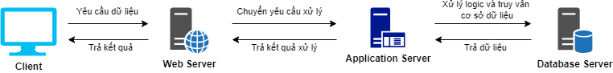

*Sơ đồ kiến trúc client-server*

*Vai trò của từng thành phần:

* **Client:** là thiết bị đầu cuối mà người dùng sử dụng để tương tác với hệ thống. Nó có thể là máy tính, điện thoại di động, hoặc bất kỳ thiết bị nào có thể truy cập vào ứng dụng thông qua giao diện web hoặc ứng dụng di động. Client đóng vai trò gửi các yêu cầu của người dùng đến hệ thống, như xem sản phẩm trong kho hoặc kiểm tra chi tiết sản phẩm, và nhận lại kết quả phản hồi từ hệ thống.
* **Web Server:** đóng vai trò như một lớp trung gian giữa Client và Application Server. Nó chịu trách nhiệm tiếp nhận các yêu cầu HTTP từ Client và truyền tải những yêu cầu này tới Application Server để xử lý. Ngoài ra, Web Server cũng đảm bảo trả về kết quả từ Application Server tới Client. Đây là thành phần đảm bảo kết nối giữa người dùng cuối và hệ thống, cho phép người dùng tương tác với hệ thống một cách mượt mà.
* **Application Server:** chịu trách nhiệm chính trong việc xử lý các nghiệp vụ và logic phức tạp của hệ thống. Nó quản lý các quy trình xử lý chính, điều phối và gửi yêu cầu đến Database Server khi cần truy xuất hoặc cập nhật dữ liệu. Application Server là nơi diễn ra hầu hết các thao tác xử lý như tính toán và xử lý thông tin về số lượng hàng còn lại trong kho khi có yêu cầu từ Web Server, quản lý thông tin sản phẩm và đáp ứng các yêu cầu từ Web Server.
* **Database Server:** đóng vai trò là nơi lưu trữ dữ liệu của toàn bộ hệ thống, bao gồm thông tin về sản phẩm, kho hàng, lịch sử giao dịch và người dùng. Nó đảm bảo việc truy xuất và cung cấp dữ liệu chính xác khi có yêu cầu từ Application Server. Mọi thông tin được cập nhật hoặc truy vấn trong hệ thống đều được quản lý bởi Database Server.

**2.1.2. Các đối tượng trừu tượng chính của hệ thống (Key abstractions)**

|  |  |  |  |  |  |  |  |  |  |  |  |  |  |  |  |  |  |  |  |  |  |  |  |  |  |
| --- | --- | --- | --- | --- | --- | --- | --- | --- | --- | --- | --- | --- | --- | --- | --- | --- | --- | --- | --- | --- | --- | --- | --- | --- | --- |
| |  |  |  |  |  | | --- | --- | --- | --- | --- | | **STT** | **Tên đối tượng** | **Vai trò** | **Thuộc tính** | **Phương thức** | | 1 | **User** | Thực thể người dùng (bao gồm cả admin qua cờ is_admin) | id, name, full_name *(nullable)*, email, phone_number *(nullable)*, avatar_path *(nullable)*, password, is_admin *(default false)*, email_verified_at *(nullable)*, remember_token *(nếu có)*, created_at, updated_at | rooms() → **hasMany** Room | | 2 | **Room** | Thực thể tin/phòng trọ do người dùng tạo | id, user_id, title, description, address, room_type *(nullable)*, price *(unsignedBigInteger)*, image_path, status *(enum: pending | approved | rejected)*, created_at, updated_at | user() → **belongsTo** User; images() → **hasMany** RoomImage | | 3 | **RoomImage** | Ảnh gắn với phòng | id, room_id, image_path, created_at, updated_at | room() → **belongsTo** Room | | 4 | **Listing** | Model Eloquent phụ (dùng cho dữ liệu dạng “listing”) | id, title, address, price, created_at, updated_at *(model có fillable)* |  | |

**2.2. Thực thi trường hợp sử dụng (Use-case relizations)**

**2.2.1. Các biểu đồ usecase**

Sơ đồ usecase cho khách :

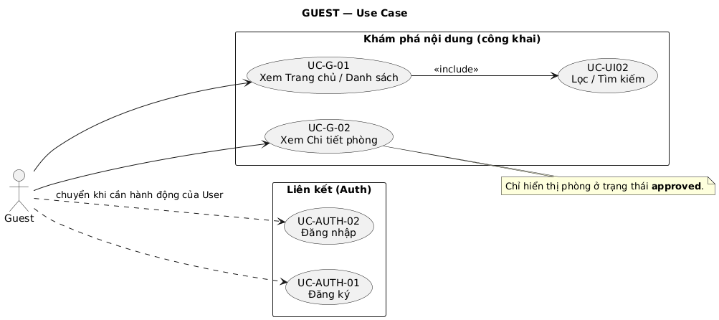

*sơ đồ Use Case cho Gues*

Sơ đồ usecase cho người dung:

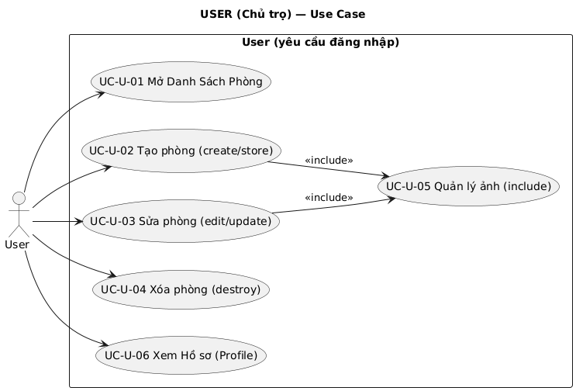

*sơ đồ Use Case cho User*

Sơ đồ usecase cho Quản trị:

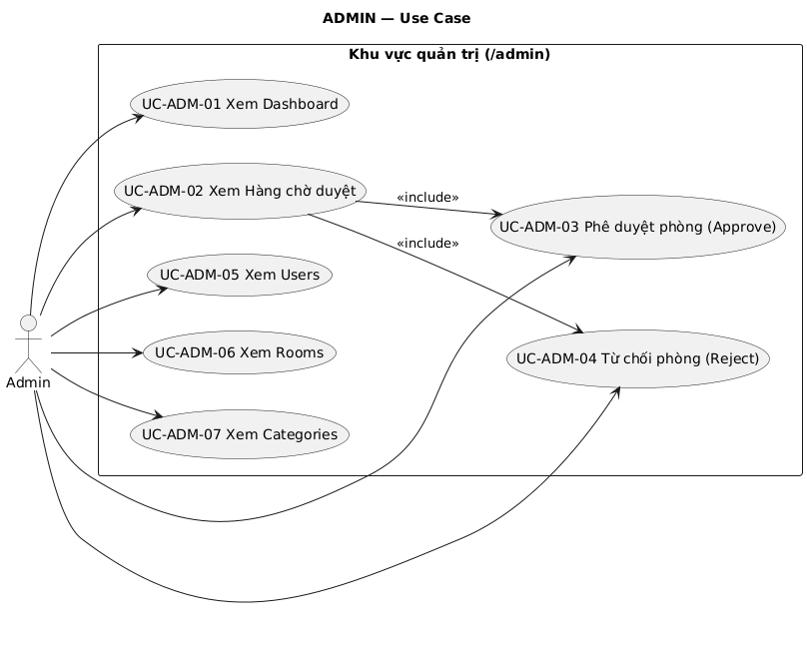

*sơ đồ Use Case cho Admin*

**2.2.2. Các biểu đồ tuần tự (Sequence diagrams)**

Sơ đồ lớp phân tích chung

* **Actor:** Tác nhân tham gia sử dụng hệ thống.
* **Form:** Form là lớp trung gian thể hiện sự tương tác giữa hệ thống và những gì bên ngoài hệ thống. Ở đây là giao diện giữa người dùng và hệ thống.
* **Control:** Lớp điều điều khiển thực hiện chức năng chính của UC.
* **Entity:** Lớp thực thể chứa những thông tin tồn tại và được lưu trữ lâu dài trong hệ thống.
* **API:** Lớp điều khiển thực hiện việc nhận/trả các API.
* **Database:** Cơ sở dữ liệu.

Sơ đồ tuần tự chung

Biểu đồ tuần tự chức năng Đăng nhập:

Sơ đồ lớp phân tích của chức năng Đăng nhập

Sơ đồ tuần tự của chức năng Đăng nhập

Biểu đồ tuần tự của chức năng Đăng kí:  
  
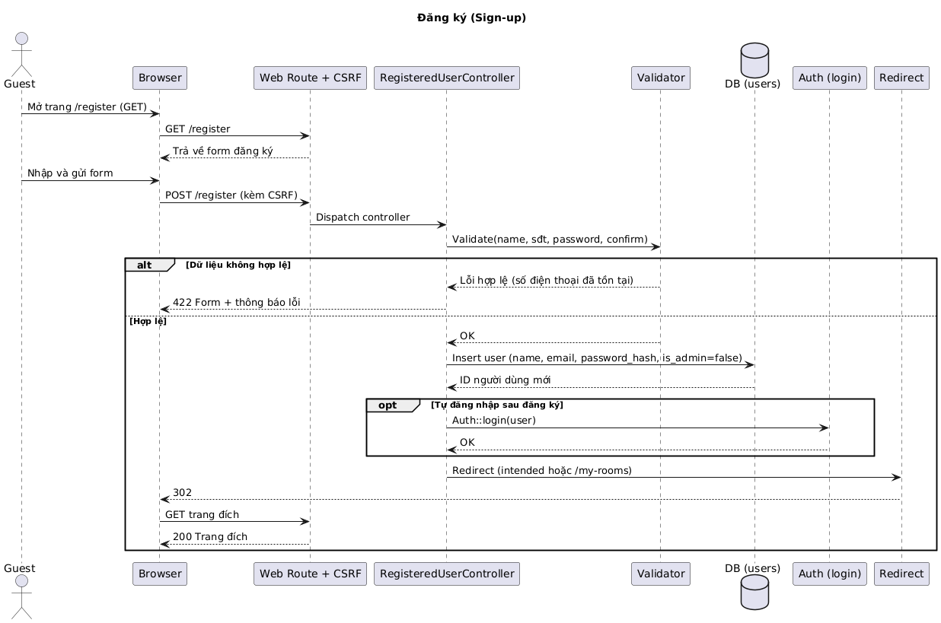

Biểu đồ tuần tự của chức năng xem danh sách Lọc/Tìm kiếm:

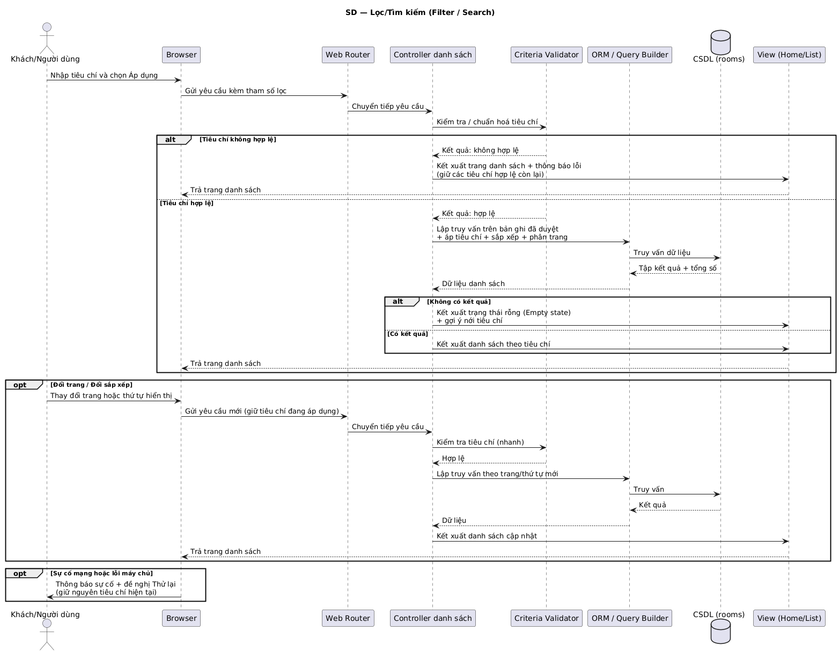

Sơ đồ tuần tự xem chi tiết phòng:

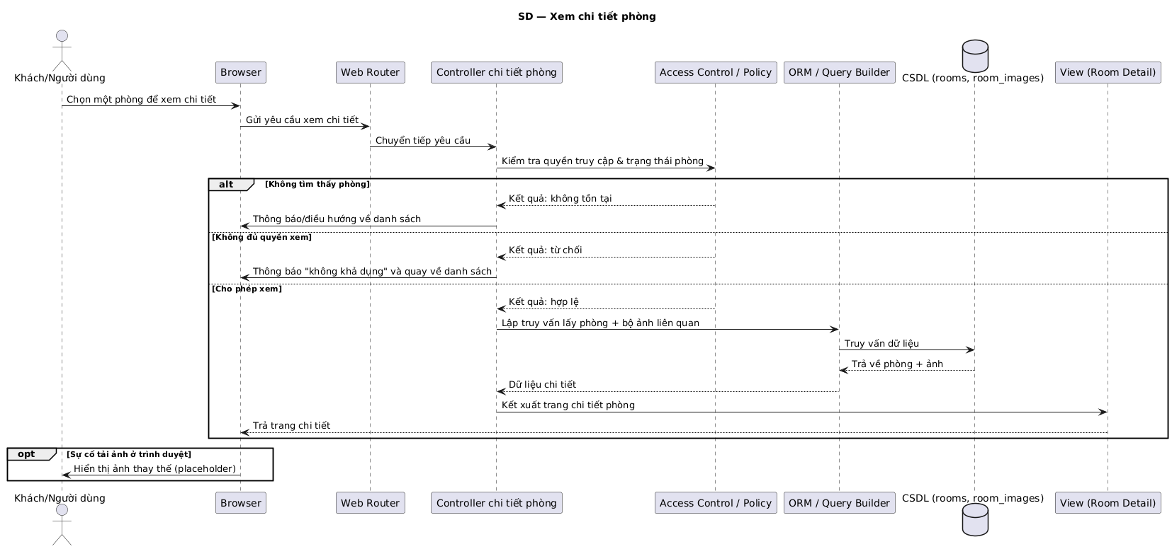

Sơ đồ tuần tự chức năng Đăng tin:

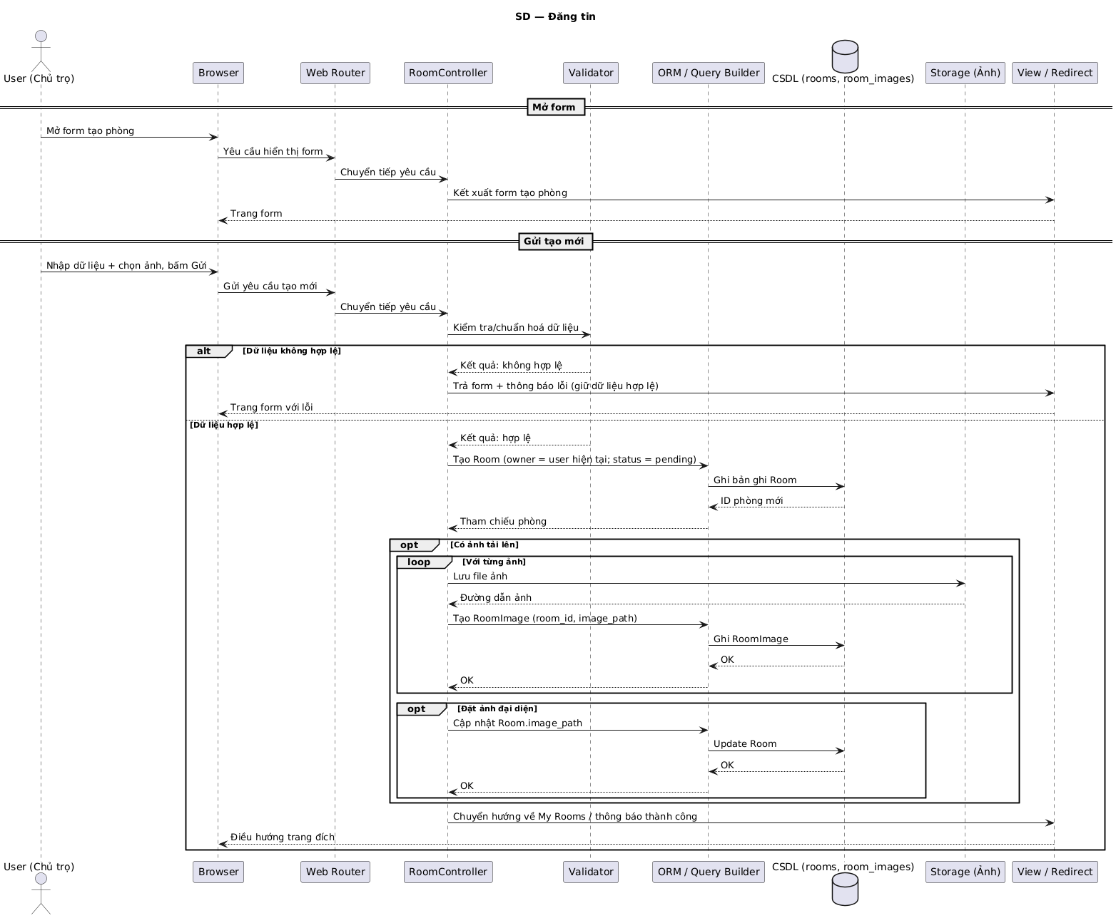

Sơ đồ tuần tự chức năng Danh sách phòng:

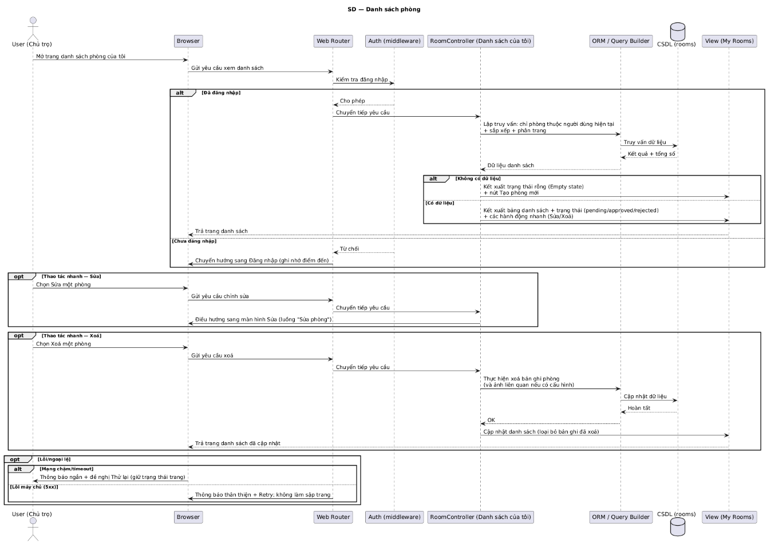

Sơ đồ tuần tự chức năng đăng suất:

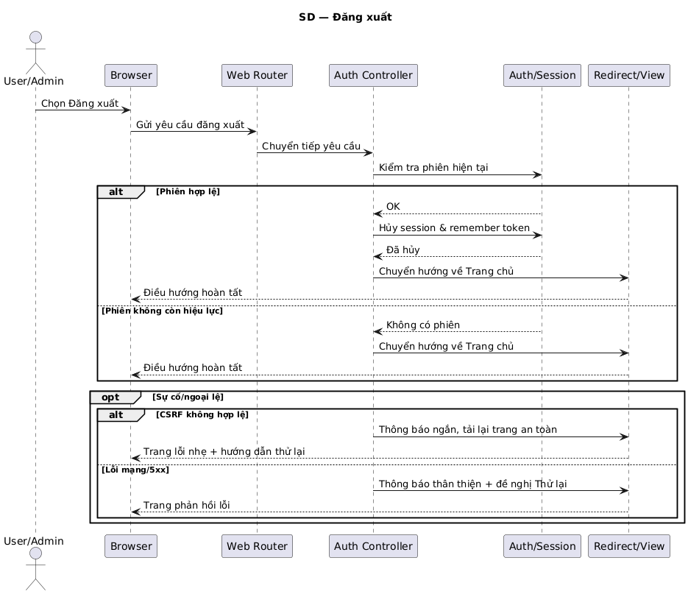

**2.2.3. Góc nhìn của các lớp trong hệ thống (Views of participating classes)**

|  |  |  |  |  |  |  |  |  |  |  |  |  |  |  |  |  |  |  |  |  |  |  |  |  |  |  |  |  |  |  |  |  |  |  |  |  |  |  |  |  |  |  |  |  |  |  |  |  |  |  |  |  |  |  |  |  |  |  |  |  |  |  |  |  |  |  |  |  |  |  |  |  |  |  |  |  |  |  |  |  |  |  |  |  |  |  |  |  |  |  |  |  |  |  |  |  |  |  |  |  |  |  |  |  |  |  |  |  |  |  |  |  |  |  |  |  |  |  |  |  |  |  |  |  |  |  |  |  |  |  |  |  |  |  |  |  |  |  |  |  |  |  |  |  |  |  |  |  |  |  |  |  |  |  |  |  |  |  |  |  |  |  |  |  |  |  |  |  |  |  |  |  |  |  |  |  |  |  |  |  |  |  |  |  |  |  |  |  |  |  |  |  |  |  |  |  |  |  |  |  |  |  |  |  |  |  |  |  |  |  |  |  |  |  |  |
| --- | --- | --- | --- | --- | --- | --- | --- | --- | --- | --- | --- | --- | --- | --- | --- | --- | --- | --- | --- | --- | --- | --- | --- | --- | --- | --- | --- | --- | --- | --- | --- | --- | --- | --- | --- | --- | --- | --- | --- | --- | --- | --- | --- | --- | --- | --- | --- | --- | --- | --- | --- | --- | --- | --- | --- | --- | --- | --- | --- | --- | --- | --- | --- | --- | --- | --- | --- | --- | --- | --- | --- | --- | --- | --- | --- | --- | --- | --- | --- | --- | --- | --- | --- | --- | --- | --- | --- | --- | --- | --- | --- | --- | --- | --- | --- | --- | --- | --- | --- | --- | --- | --- | --- | --- | --- | --- | --- | --- | --- | --- | --- | --- | --- | --- | --- | --- | --- | --- | --- | --- | --- | --- | --- | --- | --- | --- | --- | --- | --- | --- | --- | --- | --- | --- | --- | --- | --- | --- | --- | --- | --- | --- | --- | --- | --- | --- | --- | --- | --- | --- | --- | --- | --- | --- | --- | --- | --- | --- | --- | --- | --- | --- | --- | --- | --- | --- | --- | --- | --- | --- | --- | --- | --- | --- | --- | --- | --- | --- | --- | --- | --- | --- | --- | --- | --- | --- | --- | --- | --- | --- | --- | --- | --- | --- | --- | --- | --- | --- | --- | --- | --- | --- | --- | --- | --- | --- | --- | --- | --- | --- | --- | --- | --- | --- | --- |
| |  |  |  |  |  | | --- | --- | --- | --- | --- | | **STT** | **Chức năng** | **Tên lớp** | **Loại lớp** | **Vai trò** | | 1 | UI-01 Danh sách + Lọc/Tìm | **HomeController@index** | Controller | Nhận tham số lọc/sắp xếp/phân trang, gọi truy vấn Eloquent, trả View danh sách công khai. | | 2 | UI-01 Danh sách + Lọc/Tìm | **Room** | Model (Eloquent) | Nguồn dữ liệu phòng; lọc theo status='approved', tiêu chí (giá, từ khóa, loại), sắp xếp. | | 3 | UI-01 Danh sách + Lọc/Tìm | **Criteria Validator** | Validation | Kiểm tra/chuẩn hoá tham số (q, price_min/max, room_type, sort, page). | | 4 | UI-01 Danh sách + Lọc/Tìm | **View Home/List** | View (Blade) | Render danh sách, phân trang, chip tiêu chí; Empty state khi không có kết quả. | | 5 | UC-G03 Chi tiết phòng | **(Chi tiết) Controller** | Controller | Kiểm tra quyền hiển thị (công khai chỉ approved; owner/Admin xem nội bộ), lấy phòng + ảnh. | | 6 | UC-G03 Chi tiết phòng | **Room** | Model (Eloquent) | Cung cấp dữ liệu chi tiết phòng (tiêu đề, mô tả, địa chỉ, giá, status, image_path). | | 7 | UC-G03 Chi tiết phòng | **RoomImage** | Model (Eloquent) | Trả bộ ảnh của phòng; phục vụ gallery và ảnh đại diện. | | 8 | UC-G03 Chi tiết phòng | **View Room Detail** | View (Blade) | Hiển thị chi tiết (ảnh, mô tả, địa chỉ, giá) và điều hướng quay lại danh sách. | | 9 | UI-06 My Rooms | **RoomController@index (My Rooms)** | Controller | Liệt kê phòng thuộc user hiện tại; kèm trạng thái pending/approved/rejected và actions. | | 10 | UI-06 My Rooms | **auth** | Middleware | Buộc đăng nhập trước khi truy cập danh sách của tôi. | | 11 | UI-06 My Rooms | **Room** | Model (Eloquent) | Truy vấn theo user_id = currentUser; trả dữ liệu cho bảng “My Rooms”. | | 12 | UI-06 My Rooms | **View My Rooms** | View (Blade) | Render bảng danh sách + nút Tạo mới / Sửa / Xoá. | | 13 | UI-07 Tạo phòng | **RoomController@create/store** | Controller | Hiển thị form; validate; tạo Room (owner=current, status=pending); lưu ảnh; điều hướng. | | 14 | UI-07 Tạo phòng | **Validator** | Validation | Kiểm tra trường bắt buộc (title, description, address, price…), file ảnh hợp lệ. | | 15 | UI-07 Tạo phòng | **Room** | Model (Eloquent) | Tạo bản ghi phòng mới; lưu status=pending, image_path (ảnh đại diện). | | 16 | UI-07 Tạo phòng | **RoomImage** | Model (Eloquent) | Lưu nhiều ảnh gắn room_id; hỗ trợ sắp xếp/chọn ảnh đại diện theo quy ước dự án. | | 17 | UI-07 Tạo phòng | **Storage** | Hạ tầng (Files) | Lưu file ảnh, trả đường dẫn; hỗ trợ xoá file khi cập nhật/xoá phòng. | | 18 | UI-07 Tạo phòng | **View Create** | View (Blade) | Form nhập dữ liệu + khối upload ảnh; hiển thị lỗi theo trường. | | 19 | UC-U-03 Sửa phòng | **RoomController@edit/update** | Controller | Nạp form sửa; kiểm tra **owner**; cập nhật dữ liệu và ảnh; điều hướng sau lưu. | | 20 | UC-U-03 Sửa phòng | **Validator** | Validation | Kiểm tra dữ liệu cập nhật; ràng buộc số/độ dài; ảnh hợp lệ. | | 21 | UC-U-03 Sửa phòng | **Room / RoomImage** | Model (Eloquent) | Đọc/cập nhật trường phòng; thêm/xoá/cập nhật ảnh liên quan. | | 22 | UC-U-03 Sửa phòng | **View Edit** | View (Blade) | Hiển thị form sửa; phản hồi lỗi; giữ dữ liệu hợp lệ khi lỗi. | | 23 | UC-U-04 Xoá phòng | **RoomController@destroy** | Controller | Kiểm tra **owner**; xoá phòng; (nếu có) xoá ảnh liên quan theo ràng buộc/cơ chế dự án. | | 24 | UC-U-04 Xoá phòng | **Room / RoomImage** | Model (Eloquent) | Xoá bản ghi; liên kết ảnh (cascade hoặc thủ công) để không còn dữ liệu mồ côi. | | 25 | UC-U-04 Xoá phòng | **View My Rooms** | View (Blade) | Làm mới danh sách sau khi xoá; thông báo kết quả. | | 26 | UI-11 Pending Queue | **AdminController@pendingRooms** | Controller | Liệt kê bản ghi status=pending cho Admin xử lý. | | 27 | UI-11 Pending Queue | **is_admin** | Middleware | Chỉ cho phép Admin vào khu /admin. | | 28 | UI-11 Pending Queue | **Room** | Model (Eloquent) | Lọc theo pending; cung cấp dữ liệu bảng “Pending Rooms”. | | 29 | UI-11 Pending Queue | **View Admin Pending** | View (Blade) | Bảng hàng chờ; nút Approve/Reject; phân trang nếu cần. | | 30 | UC-ADM-03 Approve | **AdminController@approveRoom** | Controller | Kiểm tra trạng thái pending → chuyển approved → phản hồi/redirect. | | 31 | UC-ADM-03 Approve | **Room** | Model (Eloquent) | Cập nhật trường status sang approved. | | 32 | UC-ADM-04 Reject | **AdminController@rejectRoom** | Controller | (Theo code hiện tại) từ chối dưới dạng **xoá bản ghi**; cập nhật giao diện hàng chờ. | | 33 | UC-ADM-04 Reject | **Room** | Model (Eloquent) | Thực thi xoá; đảm bảo ảnh liên quan được xử lý theo cấu hình (cascade/thuộc tính). | | 34 | UI-04 Đăng nhập | **AuthenticatedSessionController@store** | Controller | Xác thực thông tin; tạo session; redirect theo vai trò/điểm đến (intended). | | 35 | UI-04 Đăng nhập | **User** | Model (Eloquent) | Tra cứu thông tin tài khoản; đối chiếu mật khẩu (hash). | | 36 | UI-04 Đăng nhập | **Auth (session)** | Hạ tầng (Auth) | Tạo/ghi nhớ phiên đăng nhập; hỗ trợ “remember” (nếu bật). | | 37 | UI-05 Đăng ký | **RegisteredUserController@store** | Controller | Validate; tạo User (is_admin=false); (tuỳ) auto-login; redirect. | | 38 | UI-05 Đăng ký | **User** | Model (Eloquent) | Lưu tài khoản mới; ràng buộc email duy nhất; timestamps. | | 39 | AUTH-03 Đăng xuất | **AuthenticatedSessionController@destroy** | Controller | Huỷ session/remember; redirect về khu công khai. | | 40 | AUTH-03 Đăng xuất | **Auth (session)** | Hạ tầng (Auth) | Vô hiệu hoá phiên hiện tại an toàn. | | 41 | UI-10 Profile | **(Profile) Controller/View** | Controller / View | Hiển thị thông tin user hiện tại (name, email, full_name/phone/avatar nếu có). | | 42 | UI-10 Profile | **User** | Model (Eloquent) | Cung cấp dữ liệu hồ sơ; không lộ thông tin nhạy cảm. | |

1. **Thiết kế giao diện (Fontend):**

3.1.Giới thiệu chung:

Hệ thông được chia làm hai loại giao diện nhằm phù hợp với các dối tượng sử dụng khác nhau:

-Giao diện admin: dành cho người quản trị viên để quản lí người dung,quản lí đăng tin và dữ liệu hệ thống.

-Giao diện người dùng: dành cho nguời dung tìm phòng và chủ trọ giúp tìm kiếm ,xem thông tin ,đăng tin và liên hệ phòng.

3.2.Giao diện dành cho admin:

Hệ thống cung cấp giao diện riêng dành cho quản trị viên với mục đích quản lý tổng thể người dùng và các phòng trọ được đăng tải trên website. Giao diện admin được thiết kế **đơn giản, trực quan**, giúp dễ dàng thao tác và giám sát.

**3.2.1 Trang tổng quan (Dashboard)**

* Khi đăng nhập với quyền quản trị viên, hệ thống chuyển đến trang **Tổng quan**.
* Tại đây hiển thị các thống kê chính:
  + **Tổng số người dùng**
  + **Tổng số phòng trọ đã được đăng**
  + **Số phòng trọ đã được duyệt**
* Bố cục rõ ràng, sử dụng các thẻ thống kê dạng *card*, giúp quản trị viên nhanh chóng nắm được tình hình chung.

Hình ảnh minh họa:

Ảnh có chứa văn bản, ảnh chụp màn hình, phần mềm, Biểu tượng máy tính

Nội dung do AI tạo ra có thể không chính xác.

**3.2.2 Trang quản lý phòng trọ**

Đây là trang cho phép quản trị viên theo dõi và quản lý tất cả các bài đăng phòng trọ trên hệ thống.  
Danh sách phòng trọ được hiển thị dưới dạng bảng với các thông tin chính như:

* Mã phòng (ID)
* Tiêu đề bài đăng
* Người đăng
* Giá phòng
* Trạng thái duyệt (*chờ duyệt / đã duyệt / từ chối*)
* Các thao tác quản lý

Tại mỗi hàng trong danh sách, quản trị viên có thể sử dụng các chức năng sau:

* **Xem chi tiết bài đăng**
* **Phê duyệt bài đăng**
* **Từ chối bài đăng**
* **Xóa bài đăng**

*Hình ảnh giao diện trang quản lý danh sách phòng trọ.*

Ảnh có chứa văn bản, ảnh chụp màn hình, phần mềm, Trang web

Nội dung do AI tạo ra có thể không chính xác.

**a. Giao diện xem chi tiết phòng trọ**

Khi quản trị viên nhấn vào nút **Xem chi tiết**, hệ thống sẽ chuyển đến trang hiển thị thông tin đầy đủ của phòng trọ, nhằm hỗ trợ quyết định duyệt bài.

Các thông tin được trình bày gồm:

* **Giá phòng** và các thông tin cơ bản (địa chỉ, diện tích, loại phòng,…)
* **Mô tả chi tiết** do người đăng cung cấp
* **Hình ảnh phòng** hiển thị rõ ràng để đánh giá mức độ chính xác và tin cậy
* **Trạng thái bài đăng hiện tại**
* **Đánh giá và bình luận của người dùng (nếu có)**:
  + Tên người đánh giá
  + Số sao đánh giá (1–5)
  + Nhận xét bằng văn bản

Giao diện trực quan giúp quản trị viên dễ dàng nắm bắt thông tin và đưa ra quyết định.

*Hình ảnh giao diện trang xem chi tiết phòng trọ trong phần quản trị.*

Ảnh có chứa văn bản, ảnh chụp màn hình, Website, Trang web

Nội dung do AI tạo ra có thể không chính xác.

**3.2.3 Trang quản lý người dùng**

* Hiển thị danh sách người dùng đăng ký trên hệ thống.
* Các thông tin bao gồm:
  + ID
  + Tên
  + Email
  + Vai trò (User / Admin)
  + Ngày tạo tài khoản
* Quản trị viên có thể:
  + **Xóa người dùng vi phạm**
  + Xem và lọc danh sách thông qua ô tìm kiếm

⇒ Giao diện này hỗ trợ quản lý người dùng hiệu quả, đảm bảo an toàn và ổn định cho hệ thống.

*Hình ảnh trang quản lí người dùng.*

Ảnh có chứa văn bản, phần mềm, Biểu tượng máy tính, Trang web

Nội dung do AI tạo ra có thể không chính xác.

3.3.Giao diện của người dùng:

3.3.1.Giao diện trang chủ(home):

Giao diện trang chủ là nơi người dùng có thể xem tổng quan các phòng trọ được đăng tải trên hệ thống. Trang được thiết kế với bố cục trực quan, dễ quan sát và thao tác tìm kiếm nhanh chóng.

**Bố cục trang chủ gồm các thành phần chính:**

1. **Thanh điều hướng (Navbar):**
   * Logo và tên hệ thống: *TIMPHONGTRO*.
   * Các mục chức năng: *Tin đã lưu*, *Danh sách phòng*, *Đăng tin*, *Thông tin tài khoản*.
   * Thanh điều hướng giúp người dùng truy cập nhanh vào các chức năng thường xuyên sử dụng.
2. **Thanh tìm kiếm (Search Bar):**
   * Cho phép người dùng nhập **địa điểm**, **quận/huyện**, **loại phòng**.
   * Nút **Tìm kiếm** giúp lọc danh sách phòng theo nhu cầu.
   * Hỗ trợ rút ngắn thời gian tìm kiếm và tăng sự thuận tiện.
3. **Danh sách phòng trọ gợi ý:**
   * Các phòng trọ hiển thị dưới dạng **thẻ (card)**, mỗi thẻ gồm:
     + Hình ảnh thực tế của phòng.
     + Tên phòng hoặc tiêu đề mô tả.
     + Giá thuê theo tháng.
     + Địa chỉ và một số thông tin cơ bản.
   * Thiết kế thẻ lớn, hình ảnh rõ nét giúp người dùng dễ dàng đánh giá sơ bộ chất lượng phòng.

**Đặc điểm thiết kế:**

* Màu sắc chủ đạo xanh – trắng tạo cảm giác thân thiện và dễ nhìn.
* Bố cục hiện đại, sử dụng nhiều hình ảnh trực quan.
* Dễ sử dụng cho người không rành công nghệ.

**Mục đích:**  
Giúp người dùng **tìm kiếm** và **lựa chọn phòng trọ** một cách **nhanh chóng – chính xác – tiện lợi**, ngay từ trang đầu tiên mà không cần đăng nhập.

*Hình ảnh minh họa giao diện home.*

*Ảnh có chứa văn bản, ảnh chụp màn hình, Website, Quảng cáo trực tuyến

Nội dung do AI tạo ra có thể không chính xác.*

3.3.2. Giao diện xem chi tiết phòng:

-Giao diện xem chi tiết bất động sản trên nền tảng **TIMPHONGTRO** được thiết kế để cung cấp đầy đủ thông tin về tin rao, từ hình ảnh, mô tả chi tiết, vị trí bản đồ, thông tin liên hệ, cho đến các đánh giá của người dùng.

-Giao diện được chia thành các khu vực chính sau:

**a. Khu Vực Hình Ảnh và Thông Tin Cơ Bản**

| **Thành phần** | **Mô tả** |
| --- | --- |
| **Hình ảnh** | Hiển thị ảnh lớn đại diện và các ảnh thumbnail nhỏ hơn bên dưới (tối thiểu 3 ảnh được hiển thị), cho phép người dùng xem trực quan bất động sản. |
| **Tiêu đề** | Nêu bật loại hình, vị trí và giá (**"BIỆT THỰ GÓC 2 MẶT TIỀN PHƯỜNG AN PHÚ GIÁ 38 TRIỆU"**). |
| **Thông tin tóm tắt** | Bao gồm **Giá** (38.000.000 đ/tháng) và **Vị trí** (An Phú, Quận 2, Hồ Chí Minh), giúp người dùng nắm bắt thông tin quan trọng nhất ngay lập tức. |

*Hình ảnh minh họa thông tin chi tiết.*

*Ảnh có chứa văn bản, ảnh chụp màn hình

Nội dung do AI tạo ra có thể không chính xác.*

**b. Khu Vực Thông Tin Chi Tiết (Thông tin kỹ thuật và mô tả)**

| **Thành phần** | **Mô tả** |
| --- | --- |
| **Thông tin chi tiết** | Cung cấp mô tả đầy đủ, bao gồm: Kích thước (7x19m), Cấu trúc (trệt, lửng, 2 lầu, áp mái), Số phòng (5 ngủ, 5 WC), Tiện ích đi kèm (nội thất cơ bản, máy lạnh), Vị trí nổi bật (gần trung tâm, công viên), Mục đích sử dụng phù hợp (ở, công ty, studio). |
| **Liên hệ** | Ghi rõ tên người đại diện (le vu - Chủ nhà) và **Số điện thoại** (SĐT: 36418887). |

**c. Khu Vực Vị Trí Địa Lý**

| **Mục** | **Chi Tiết** | **Nhận xét** |
| --- | --- | --- |
| **Bản đồ** | **Hiển thị vị trí căn biệt thự tại khu vực An Phú, Q2 (nay là TP Thủ Đức) trên bản đồ Google Maps hoặc tương đương.** | **Rất quan trọng để người xem hình dung khoảng cách và các tiện ích xung quanh.** |
| **Nút chức năng** | **"Xem bản đồ lớn hơn"** | **Cho phép mở rộng để xem chi tiết hơn.** |

*Hình ảnh minh họa.*

*Ảnh có chứa văn bản, ảnh chụp màn hình, bản đồ, Phông chữ

Nội dung do AI tạo ra có thể không chính xác.*

**d. Khu Vực Đánh Giá và Tương Tác**

| **Thành phần** | **Mô tả** |
| --- | --- |
| **Đánh giá hiện có** | Hiển thị tên người dùng (le vu), **Số sao** (★★★★★), **Bình luận** ("phòng đẹp đầy đủ tiện nghi.") và thời gian đăng. |
| **Khu vực gửi đánh giá** | Cho phép người dùng chọn **Số sao** (mục chọn), nhập **Bình luận** (ô text) và gửi. |
| **Nút tương tác** | **"Gửi đánh giá"** và **"Lưu tin"** (cho phép lưu tin đăng vào danh sách cá nhân). |

*Hình ảnh minh họa.*

*Ảnh có chứa văn bản, phần mềm, Trang web, Biểu tượng máy tính

Nội dung do AI tạo ra có thể không chính xác.*

**e. Đánh Giá Chức Năng**

| **Ưu điểm** | **Đề xuất cải tiến** |
| --- | --- |
| **Thông tin đầy đủ và cấu trúc rõ ràng.** | **Thêm tính năng tương tác trực tiếp:** Bổ sung nút "Gọi ngay" hoặc "Gửi tin nhắn" (qua Zalo/Messenger) bên cạnh số điện thoại. |
| **Tích hợp bản đồ** giúp người dùng dễ dàng định vị. | **Đồng bộ hóa tên gọi:** Nếu web chuyên về "Phòng trọ," cần cân nhắc sự nhất quán với tin "Biệt thự" để tránh gây nhầm lẫn cho người dùng phổ thông. |
| **Có khu vực đánh giá** giúp tăng độ tin cậy của tin rao. | **Bổ sung thông tin pháp lý/chi phí khác:** Nếu đây là tin thuê, nên làm rõ các chi phí khác như phí quản lý, điện nước, cọc, hợp đồng. |

**3.3.3. Giao Diện Tin Đã Lưu (TIMPHONGTRO)**

**A. Mục Đích**

Giao diện "Tin đã lưu" đóng vai trò là danh sách theo dõi cá nhân, nơi người dùng có thể lưu trữ và quản lý các tin rao quan tâm từ nhiều khu vực khác nhau. Mục đích chính là cung cấp khả năng truy cập nhanh và so sánh các lựa chọn thuê/mua.

**B. Cấu Trúc và Nội Dung**

Giao diện được trình bày dưới dạng bố cục lưới (grid layout) với các thẻ (card) thông tin.

**1. Khu Vực Quản Lý Tin Đăng (Card Tin Rao)**

Mỗi tin rao trong danh sách được hiển thị dưới dạng một thẻ thông tin độc lập, bao gồm các thành phần sau:

| **Thành phần** | **Nội dung cụ thể trên giao diện** | **Ý nghĩa/Chức năng** |
| --- | --- | --- |
| **Hình ảnh đại diện** | Ảnh lớn minh họa của phòng/nhà. | Hỗ trợ nhận diện trực quan nhanh chóng. |
| **Tiêu đề** | Tóm tắt loại hình, địa điểm và giá. *Ví dụ: "Cho thuê phòng ngõ 43 Trần Đại Nghĩa 2.5tr - 3.2tr khép kín..."* | Cung cấp thông tin cốt lõi nhất. |
| **Thông tin mô tả vắn tắt** | Liệt kê các tiện ích quan trọng. *Ví dụ: "...điều hòa, nóng lạnh, giường, tủ."* | Giúp người dùng lọc nhanh các yếu tố quan trọng. |
| **Địa chỉ tóm tắt** | Địa điểm sơ bộ. *Ví dụ: "236/51, Phường Khương Trung, Khương Đình..."* | Xác định vị trí địa lý của bất động sản. |
| **Nút "Xem chi tiết"** | Nút màu xanh. | Chuyển hướng đến trang chi tiết đầy đủ của tin rao. |
| **Nút "Bỏ lưu"** | Nút màu đỏ. | Xóa tin rao khỏi danh sách đã lưu. |

**2. Header và Footer**

* **Header:** Giữ các liên kết điều hướng chung (Tin đã lưu, Danh sách phòng, Đăng tin) và thông tin cá nhân.
* **Footer:** Cung cấp thông tin liên hệ (Email, SĐT) và các liên kết nhanh để đảm bảo hỗ trợ và điều hướng trên toàn bộ trang web.

**C. Đánh Giá Trải Nghiệm Người Dùng (UX)**

| **Ưu điểm** | **Đề xuất cải tiến** |
| --- | --- |
| **Hiệu quả:** Giao diện trực quan, cho phép người dùng so sánh các lựa chọn một cách dễ dàng. | **Tính năng lọc & sắp xếp:** Cần bổ sung các tùy chọn lọc/sắp xếp (theo Giá, Khu vực, Loại hình, Ngày lưu) để quản lý danh sách lớn hơn 10-15 tin rao. |
| **Thao tác nhanh:** Nút "Bỏ lưu" nổi bật (màu đỏ) và dễ dàng truy cập. | **Thông báo trạng thái:** Nên có biểu tượng hoặc thông báo (ví dụ: "Đã thuê" hoặc "Tin đã hết hạn") nếu tin rao gốc đã bị xóa, thay vì chỉ hiển thị mà không có cập nhật. |
| **Thông tin đầy đủ trên Card:** Card tin rao bao gồm hầu hết các yếu tố quan trọng (ảnh, giá, mô tả ngắn, vị trí). | **Hiển thị giá rõ ràng:** Đảm bảo hiển thị giá một cách thống nhất trên tiêu đề hoặc mô tả (ví dụ: tin thứ hai không thấy giá cụ thể). |

*Hình ảnh minh họa.*

*Ảnh có chứa văn bản, ảnh chụp màn hình, Website, Trang web

Nội dung do AI tạo ra có thể không chính xác.*

3.3.4.Giao diện danh sách phòng:

**A. Tổng Quan**

Giao diện "Danh sách phòng trọ" là trang kết quả tìm kiếm chính, nơi người dùng xem tất cả các tin rao có sẵn. Bố cục được thiết kế theo kiểu **hai cột**, tập trung vào việc hiển thị danh sách tin rao ở bên trái và bộ lọc tìm kiếm ở bên phải.

**B. Cấu Trúc Giao Diện Chi Tiết**

**1. Cột Trái: Danh Sách Tin Rao (Listings)**

Tin rao được hiển thị theo **chiều dọc** dưới dạng các thẻ (card) thông tin đầy đủ, dễ dàng cho người dùng cuộn xem.

| **Thành phần** | **Mô tả** | **Nhận xét** |
| --- | --- | --- |
| **Tiêu đề trang** | **Danh sách phòng trọ** (Màu xanh đậm). | Xác định rõ mục đích của trang. |
| **Card Tin Rao** | Mỗi tin rao là một thẻ riêng biệt. | **Thiết kế thân thiện:** Ảnh và thông tin được đặt cạnh nhau, giúp tận dụng không gian. |
| **Hình ảnh** | Ảnh minh họa lớn, được đặt bên trái mỗi card. | Quan trọng để thu hút sự chú ý. |
| **Tiêu đề tin** | In đậm, rõ ràng, bao gồm loại hình và vị trí. *Ví dụ:* ***BIỆT THỰ GÓC 2 MẶT TIỀN PHƯỜNG AN PHÚ GIÁ 38 TRIỆU***. | Dễ dàng đọc và nắm bắt. |
| **Giá** | Hiển thị nổi bật ngay dưới tiêu đề. *Ví dụ:* ***38,000,000 VND/tháng***. | Màu đỏ hoặc in đậm để dễ nhận biết. |
| **Địa chỉ tóm tắt** | Gồm phường, quận/huyện, tỉnh/thành phố. | Cung cấp thông tin vị trí chính xác. |
| **Nút "Xem chi tiết"** | Nút màu xanh. | Cho phép người dùng chuyển đến trang chi tiết của tin rao. |

**2. Cột Phải: Bộ Lọc Tìm Kiếm (Filter Box)**

Bộ lọc được đặt trong một khung riêng biệt, dễ dàng truy cập và thao tác.

| **Thành phần** | **Mô tả** | **Chức năng** |
| --- | --- | --- |
| **Tiêu đề** | **Bộ lọc tìm kiếm**. | Xác định mục đích của khu vực. |
| **Trường "Địa điểm"** | Ô nhập liệu văn bản. | Cho phép tìm kiếm theo vị trí cụ thể. |
| **Trường "Loại phòng"** | Menu thả xuống. | Lọc theo loại hình bất động sản (ví dụ: phòng trọ, căn hộ, biệt thự). |
| **Trường "Mức giá"** | Menu thả xuống. | Lọc theo khoảng giá người dùng mong muốn. |
| **Nút "Tìm kiếm"** | Nút màu xanh đậm. | Áp dụng các tiêu chí lọc đã chọn. |
| **Nút "Làm mới"** | Nút màu trắng/viền xanh. | Xóa tất cả tiêu chí lọc và hiển thị lại danh sách đầy đủ. |

**C. Đánh Giá Trải Nghiệm Người Dùng (UX)**

| **Ưu điểm** | **Đề xuất cải tiến** |
| --- | --- |
| **Bố cục hiệu quả:** Thiết kế hai cột (danh sách và bộ lọc) là tiêu chuẩn và trực quan, giúp người dùng vừa xem kết quả vừa điều chỉnh tiêu chí tìm kiếm. | **Bộ lọc cần chi tiết hơn:** Cần bổ sung các tiêu chí lọc nâng cao như: **Diện tích**, **Số phòng ngủ**, **Nội thất**, hoặc **Tiện ích** (máy lạnh, máy giặt). |
| **Thông tin nổi bật:** Giá và tiêu đề được trình bày rõ ràng (in đậm, màu sắc), giúp người dùng quét thông tin nhanh chóng. | **Phân biệt phân khúc tin:** Cần có tính năng giúp phân loại rõ ràng hơn giữa "Phòng trọ" (như tiêu đề web) và "Biệt thự/Căn hộ cao cấp" (như tin rao 38tr). |
| **Thao tác rõ ràng:** Nút "Tìm kiếm" và "Làm mới" được phân biệt bằng màu sắc, dễ hiểu. | **Phân trang/Tải thêm:** Với danh sách lớn, cần có cơ chế **phân trang** (pagination) hoặc nút **"Tải thêm"** ở cuối danh sách để cải thiện hiệu suất tải trang. |
|  | **Hiển thị tổng số kết quả:** Nên hiển thị số lượng tin rao tìm thấy (ví dụ: "Tìm thấy 150 phòng trọ") ở đầu danh sách. |

*Hình ảnh minh họa.*

*Ảnh có chứa văn bản, ảnh chụp màn hình, Website, Trang web

Nội dung do AI tạo ra có thể không chính xác.*

3.3.5.Giao diện đăng tin:

**A. Tổng Quan**

Giao diện "Đăng tin" là nơi người dùng (chủ nhà hoặc môi giới) nhập thông tin chi tiết về bất động sản muốn cho thuê/bán. Giao diện được thiết kế đơn giản, tập trung vào các trường nhập liệu cơ bản để hoàn thành quá trình đăng tin một cách nhanh chóng.

**B. Cấu Trúc và Các Trường Dữ Liệu**

Giao diện đăng tin sử dụng bố cục một cột (single column), các trường nhập liệu được sắp xếp tuần tự từ trên xuống.

| **STT** | **Trường Dữ Liệu** | **Loại Trường** | **Nội Dung Mẫu (Placeholder)** | **Ý nghĩa/Chức năng** |
| --- | --- | --- | --- | --- |
| 1 | **Tiêu đề** | Text Input | Nhập tiêu đề tin | Tiêu đề tin rao, mô tả ngắn gọn và hấp dẫn. |
| 2 | **Giá thuê** | Text Input | VD: 2500000 | Giá thuê/bán, cần có hướng dẫn định dạng rõ ràng (VD: VND). |
| 3 | **Địa chỉ** | Text Input | VD: Cầu Giấy, Hà Nội | Địa chỉ chi tiết của bất động sản. |
| 4 | **Loại phòng** | Dropdown | -- Chọn loại phòng -- | Cho phép người đăng chọn loại hình bất động sản (Phòng trọ, Căn hộ, Nhà nguyên căn, Biệt thự...). |
| 5 | **Mô tả** | Text Area | Mô tả chi tiết phòng.. | Cung cấp thông tin chi tiết, tiện ích, điều kiện thuê, liên hệ... |
| 6 | **Hình ảnh** | File Upload | Choose files, No file chosen | Cho phép người đăng tải ảnh minh họa cho tin rao. |
|  | **Nút hành động** | Button | **Đăng tin** (Màu xanh lá) | Hoàn tất quá trình nhập liệu và đăng tin lên hệ thống. |

**C. Đánh Giá Trải Nghiệm Người Dùng (UX)**

| **Ưu điểm** | **Đề xuất cải tiến** |
| --- | --- |
| **Đơn giản:** Giao diện rất dễ hiểu, chỉ tập trung vào các thông tin cơ bản, giúp người đăng tin hoàn thành nhanh chóng. | **Thiếu trường dữ liệu chi tiết:** Cần bổ sung các trường dữ liệu bắt buộc quan trọng như: **Diện tích**, **Số phòng ngủ**, **Số toilet**, **Tiền cọc**, **Thời gian hợp đồng tối thiểu**. |
| **Bố cục rõ ràng:** Sắp xếp tuần tự, dễ dàng theo dõi. | **Tách trường Giá thuê:** Nên tách thành **Giá** và **Đơn vị** (VND/tháng, VND/năm) để nhập liệu chính xác hơn. |
|  | **Tối ưu trường Địa chỉ:** Nên tích hợp gợi ý địa chỉ hoặc công cụ chọn vị trí trên bản đồ để đảm bảo tọa độ chính xác. |
|  | **Quy định tải ảnh:** Cần có hướng dẫn về số lượng ảnh tối thiểu/tối đa, kích thước và định dạng ảnh được phép tải lên. |
|  | **Phân biệt trường bắt buộc/tùy chọn:** Nên đánh dấu sao (*) hoặc sử dụng màu sắc để làm nổi bật các trường thông tin bắt buộc. |

*Hình ảnh minh họa.*

*Ảnh có chứa văn bản, số, phần mềm, Phông chữ

Nội dung do AI tạo ra có thể không chính xác.*

3.3.6.Giao diện hồ sơ người dùng:

**A. Tổng Quan**

Giao diện "Hồ sơ khách hàng" là nơi người dùng quản lý các thông tin cá nhân cơ bản và thực hiện các thao tác bảo mật tài khoản như đổi mật khẩu. Giao diện được thiết kế theo dạng **tab** (thẻ) nằm trong một hộp thoại (modal/card) nổi bật trên nền trang web.

**B. Cấu Trúc và Nội Dung**

Giao diện được chia thành hai tab chính: "Thông tin cá nhân" và "Đổi mật khẩu".

**1. Tab "Thông tin cá nhân" (Mặc định)**

Tab này cho phép người dùng xem và chỉnh sửa các thông tin cơ bản của tài khoản.

| **Trường Dữ Liệu** | **Loại Trường** | **Nội Dung Hiển Thị (Placeholder)** | **Chức năng** |
| --- | --- | --- | --- |
| **Ảnh đại diện (Avatar)** | File Upload | Choose file | Cho phép người dùng tải lên ảnh đại diện cá nhân. |
| **Họ và tên** | Text Input | le vu | Hiển thị và cho phép chỉnh sửa tên người dùng. |
| **Email** | Text Input (Disabled/ReadOnly) | ldv@gmail.com | Hiển thị Email, là thông tin tài khoản quan trọng, có thể không cho phép chỉnh sửa trực tiếp. |
| **Số điện thoại** | Text Input | 36418887 | Hiển thị và cho phép chỉnh sửa số điện thoại liên hệ. |
| **Nút hành động** | Button | **Hủy** (Màu xám) & **Lưu thay đổi** (Màu xanh dương) | Hoàn tác hoặc xác nhận lưu các thay đổi về thông tin cá nhân. |

*Hình ảnh minh họa.*

*Ảnh có chứa văn bản, phần mềm, Trang web, Biểu tượng máy tính

Nội dung do AI tạo ra có thể không chính xác.*

**2. Tab "Đổi mật khẩu"**

Tab này tập trung vào tính năng bảo mật tài khoản.

| **Trường Dữ Liệu** | **Loại Trường** | **Nội Dung Mẫu (Placeholder)** | **Chức năng** |
| --- | --- | --- | --- |
| **Mật khẩu hiện tại** | Password Input | Nhập mật khẩu hiện tại | Xác nhận người dùng chính chủ trước khi thay đổi. |
| **Mật khẩu mới** | Password Input | Nhập mật khẩu mới | Nhập mật khẩu mới muốn sử dụng. |
| **Xác nhận mật khẩu mới** | Password Input | Nhập lại mật khẩu mới | Đảm bảo nhập chính xác mật khẩu mới. |
| **Nút hành động** | Button | **Hủy** (Màu xám) & **Cập nhật** (Màu xanh dương) | Hoàn tác hoặc xác nhận cập nhật mật khẩu mới. |

*Hình ảnh minh họa.*

*Ảnh có chứa văn bản, phần mềm, Phông chữ, Trang web

Nội dung do AI tạo ra có thể không chính xác.*

**C. Đánh Giá Trải Nghiệm Người Dùng (UX)**

| **Ưu điểm** | **Đề xuất cải tiến** |
| --- | --- |
| **Cấu trúc tab rõ ràng:** Việc phân chia thành hai tab "Thông tin cá nhân" và "Đổi mật khẩu" giúp quản lý các nhóm thông tin khác nhau một cách ngăn nắp. | **Xác thực và gợi ý mật khẩu:** Cần bổ sung các thanh đo độ mạnh mật khẩu và các quy tắc đặt mật khẩu (tối thiểu 8 ký tự, có ký tự đặc biệt,...) để tăng cường bảo mật. |
| **Thiết kế tập trung:** Sử dụng hộp thoại nổi bật giúp người dùng tập trung vào các thông tin cần chỉnh sửa mà không bị phân tâm. | **Cá nhân hóa/Tùy chọn:** Bổ sung thêm các trường thông tin tùy chọn như Ngày sinh, Giới tính, hoặc Tỉnh/Thành phố hiện tại để hỗ trợ cá nhân hóa dịch vụ. |
| **Dễ sử dụng:** Các trường nhập liệu cơ bản, không phức tạp. | **Màu sắc nút hành động:** Màu xanh dương cho "Lưu thay đổi" và "Cập nhật" là phù hợp, nhưng nên sử dụng màu sắc đồng nhất cho nút hủy (ví dụ: chỉ viền, không nền) để tránh nhầm lẫn. |
|  | **Hiển thị thông báo xác nhận:** Cần có thông báo rõ ràng (Toast message) khi thông tin/mật khẩu được lưu thành công. |

1. **Kết luận**

Hệ thống đã hoàn thành toàn bộ mục tiêu đặt ra: xây dựng quy trình đăng tin – duyệt tin – hiển thị công khai hoạt động ổn định, đúng phân quyền giữa Guest, User và Admin. Các chức năng chính như đăng tin kèm ảnh, quản lý trạng thái phòng, duyệt hoặc từ chối tin, cùng khả năng lọc – tìm kiếm – phân trang đã được triển khai và vận hành đúng yêu cầu.

Về kiến trúc, hệ thống áp dụng mô hình MVC của Laravel kết hợp MySQL, đảm bảo dữ liệu nhất quán, dễ bảo trì và mở rộng. Về phi chức năng, ứng dụng đáp ứng các tiêu chí về bảo mật (CSRF, phân quyền), tính đúng đắn (validate dữ liệu), hiệu năng (phân trang, lọc) và trải nghiệm người dùng (giao diện rõ ràng, phản hồi hợp lý).

Nhìn chung, sản phẩm đã đạt độ hoàn thiện cao ở mức nền tảng, đủ để triển khai trong môi trường thử nghiệm hoặc nội bộ. Hướng phát triển tiếp theo tập trung vào việc:

* Giữ lại và ghi nhận lý do khi từ chối tin (thay vì xóa),
* Bổ sung chức năng ẩn/hiện tin của chủ phòng,
* Cải thiện quản lý ảnh và bảo mật nâng cao (xác minh email, giới hạn đăng nhập),
* Nâng trải nghiệm người dùng với thông báo duyệt, xem trước ảnh và thao tác trực quan hơn.

Hệ thống vì thế được đánh giá là đạt mục tiêu kỹ thuật cốt lõi, có cấu trúc vững chắc, dễ nâng cấp, và là nền tảng tốt cho giai đoạn hoàn thiện và mở rộng sản phẩm.

**TÀI LIỆU THAM KHẢO**

1. Dennis, Alan; Wixom, Barbara H.; Roth, Robert: *Systems Analysis and Design*, 8th Edition, Wiley.

2. Gamma, Erich; Helm, Richard; Johnson, Ralph; Vlissides, John: *Design Patterns: Elements of Reusable Object-Oriented Software*. — Kinh điển về mẫu thiết kế (design patterns) trong phần mềm

3. Buschmann, Frank; Meunier, Regine; Rohnert, Hans; Sommerlad, Peter; Stal, Michael: *Pattern-Oriented Software Architecture – A System of Patterns*